ВІЛЬНЕ ПРИМІЩЕННЯ

КОРОТКА ІНФОРМАЦІЯ:

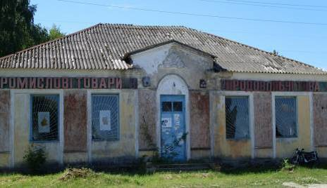
Вільне приміщення: Колишній магазин села Анисів
Місце розташування об`єкта: вул. Герасименка, 22, с. Анисів, Чернігівський район, Чернігівська область,15560
Варіанти використання: Торговельна діяльність, діяльність у сфері надання побутових послуг
Площа ділянки: 0,05 га

Назва вільного виробничого приміщення | Незадіяне приміщення колишнього магазину села Анисів
Місце розташування об’єкта: | вул. Герасименка, 22, с. Анисів, Чернігівський район, Чернігівська область, 15560
Загальна площа приміщень, м2 | 150 м2
Площа ділянки, га | 0,05 га
Характеристика об’єкта (кількість поверхів, тип та стан будівель і споруд): | Рік введення в експлуатацію – 1960,  кількість поверхів – 1  Цегляна будівля вкрита шифером Стан будівлі задовільний
Власник | -
Варіанти використання: | Торговельна діяльність, діяльність у сфері надання побутових послуг, виробнича діяльність
Умови придбання: | -
Вартість, тис.грн | -
Додаткова інформація: | Вільне приміщення знаходиться в межах населеного пункту, тепло, водо, електропостачання відсутнє
Транспортно-логістична інфраструктура
до м. Чернігова, км до м. Києва, км | 21 км  140 км
до кордону (найближчий пункт перетину), км | До міжнародного пункту пропуску «Нові Яриловичі» – 84  км
до автомагістралі, км | До автодороги Київ - Чернігів - Нові Яриловичі (на Гомель) (М01) – 11 км
до залізничної станції, км | Залізнична станція «Анісово» - 2,8 км
до міжнародного аеропорту, км | До аеропорту «Бориспіль» - 150 км
Інженерна інфраструктура
водопостачання: відстань до джерела підключення, м | Відстань до джерела підключення (система водопостачання водонапірної башти) - 150 м
каналізація: відстань до джерела підключення, м | Відсутня
газопостачання: відстань до джерела підключення, м | Відстань до джерела підключення (газопровід низького тиску) - 25 м
електропостачання: відстань до джерела підключення, м | Відстань до джерела підключення (лінія електропередач 0,4 квт) - 10 м
теплопостачання: відстань до джерела підключення, м | Відсутнє
Контактна особа: Прізвище, ім’я, по батькові Посада  Телефон, факс  e-mail | Анисівська сільська рада Куча Тетяна Михайлівна  Голова Анисівської сільської ради  +38(0462) 68-81-31  anisiv.sr@ukr.net

ВІЛЬНЕ ПРИМІЩЕННЯ

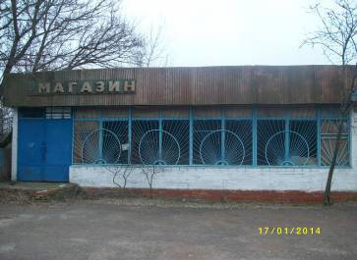
КОРОТКА ІНФОРМАЦІЯ:
Вільне приміщення: колишній магазин села Боровики
Місце розташування об`єкта: вул. Березна, 40, с. Боровики, Чернігівський район, Чернігівська область, 15546 Варіанти використання: Торговельна діяльність, діяльність у сфері надання побутових послуг, виробнича діяльність
Площа ділянки: -
Назва вільного виробничого приміщення | Незадіяне приміщення колишнього магазину села Боровики
Місце розташування об’єкта: | вул. Березна, 40, с. Боровики, Чернігівський район, Чернігівська область, 15546
Загальна площа приміщень, м2 | 107 м2
Площа ділянки, га | -
Характеристика об’єкта (кількість поверхів, тип та стан будівель і споруд): | Рік введення в експлуатацію – 1970  Кількість поверхів – 1. Цегляна будівля вкрита шифером Стан будівлі – задовільний
Власник | Дніпровське споживче товариство
Варіанти використання: | Торговельна діяльність, діяльність у сфері надання побутових послуг, виробнича діяльність
Умови придбання: | Продаж, оренда
Вартість, тис.грн | 5,661 тис.грн
Додаткова інформація: | Вільне приміщення знаходиться в межах населеного пункту, тепло, водопостачання відсутнє, електропостачання підключено
Транспортно-логістична інфраструктура
до м. Чернігова, км до м. Києва, км | 61 км  200 км
до кордону (найближчий пункт перетину), км | До міжнародного пункту пропуску «Нові Яриловичі» - 120  км
до автомагістралі, км | До автодороги Чернігів - Пакуль - контрольно-пропускний пункт «Славутич» - Чорнобиль (з під'їздом до м. Славутича) (Р56) – 16 км
до залізничної станції, км | Залізнична станція «Жидиничи» – 35 км
до міжнародного аеропорту, км | До аеропорту «Бориспіль» – 200 км
Інженерна інфраструктура
водопостачання: відстань до джерела підключення, м | Відсутнє (можливість влаштування свердловини)
каналізація: відстань до джерела підключення, м | Відсутня
газопостачання: відстань до джерела підключення, м | Відсутнє
електропостачання: відстань до джерела підключення, м | Підключено до лінії електропередач 0,4 квт
теплопостачання: відстань до джерела підключення, м | Відсутнє
Контактна особа:  Посада  Прізвище, ім’я, по батькові Телефон, факс  e-mail | Дніпровське споживче товариство Голова Дніпровського СТ Любченко Людмила Олексіївна  +38 (0462) 68-32-22  -

є

ВІЛЬНЕ ПРИМІЩЕННЯ
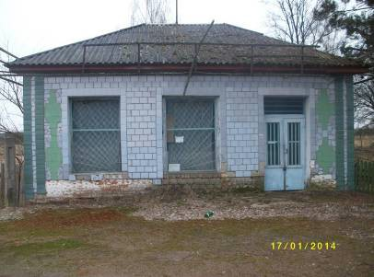
КОРОТКА ІНФОРМАЦІЯ:
Вільне приміщення: Колишній магазин села Боровики
Місце розташування об`єкта: вул. Березна, 42, с. Боровики, Чернігівський район, Чернігівська область, 15546
Варіанти використання: Торговельна діяльність, діяльність у сфері надання побутових послуг, виробнича діяльність Площа ділянки: 0,1 га
Назва вільного виробничого приміщення | Незадіяне приміщення колишнього магазину села Боровики
Місце розташування об’єкта: | вул. Березна, 42, с. Боровики, Чернігівський район, Чернігівська область, 15546
Загальна площа приміщень, м2 | 74 м2
Площа ділянки, га | 0,1 га
Характеристика об’єкта  (кількість поверхів, тип та стан будівель і споруд): | Рік введення в експлуатацію – 1990  Кількість поверхів – 1  Цегляна будівля вкрита шифером Стан будівлі задовільний
Власник | Дніпровське споживче товариство
Варіанти використання: | Торговельна діяльність, діяльність у сфері надання побутових послуг, виробнича діяльність
Умови придбання: | Продаж, оренда
Вартість, тис.грн | 14,740 тис.грн
Додаткова інформація: | Вільне приміщення знаходиться в межах населеного пункту, тепло, водопостачання відсутнє, електропостачання підключено
Транспортно-логістична інфраструктура
до м. Чернігова, км до м. Києва, км | 61 км  200 км
до кордону (найближчий пункт перетину), км | До міжнародного пункту пропуску «Нові Яриловичі» - 120  км
до автомагістралі, км | До автодороги Чернігів - Пакуль - контрольно-пропускний пункт «Славутич» - Чорнобиль (з під'їздом до м. Славутича) (Р56) – 16 км
до залізничної станції, км | Залізнична станція «Жидиничи» - 35 км
до міжнародного аеропорту, км | До аеропорту «Бориспіль» - 200 км
Інженерна інфраструктура
водопостачання: відстань до джерела підключення, м | Відсутнє (можливість влаштування свердловини)
каналізація: відстань до джерела підключення, м | Відсутня
газопостачання: відстань до джерела підключення, м | Відсутнє
електропостачання: відстань до джерела підключення, м | Підключено до лінії електропередач 0,4 квт
теплопостачання: відстань до джерела підключення, м | Відсутнє
Контактна особа: Прізвище, ім’я, по батькові Посада  Телефон, факс  e-mail | Дніпровське споживче товариство Голова Дніпровського СТ Любченко Людмила Олексіївна  +38 (0462) 68-32-22  -

ВІЛЬНЕ ПРИМІЩЕННЯ

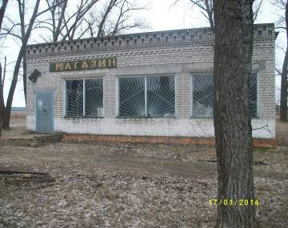
КОРОТКА ІНФОРМАЦІЯ:
Вільне приміщення: Колишній магазин села Ліски
Місце розташування об`єкта: вул. Колгоспна, 24, с. Ліски, Чернігівський район, Чернігівська область, 15546 Варіанти використання: Торговельна діяльність, діяльність у сфері надання побутових послуг, виробнича діяльність
Площа ділянки:-
Назва вільного виробничого приміщення | Незадіяне приміщення колишнього магазину села Ліски
Місце розташування об’єкта: | вул. Шевченка, 24, с. Ліски, Чернігівський район, Чернігівська область,15546
Загальна площа приміщень, м2 | 126 м2
Площа ділянки, га | -
Характеристика об’єкта  (кількість поверхів, тип та стан будівель і споруд): | Рік введення в експлуатацію – 1989  Кількість поверхів – 1  Цегляна будівля вкрита шифером Стан будівлі задовільний
Власник | Дніпровське споживче товариство
Варіанти використання: | Торговельна діяльність, діяльність у сфері надання побутових послуг, виробнича діяльність
Умови придбання: | Продаж, оренда
Вартість, тис.грн | 28,324 тис.грн
Додаткова інформація: | Приміщення знаходиться на території населеного пункту, водо, теплопостачання відсутнє, електропостачання підключено
Транспортно-логістична інфраструктура
до м. Чернігова, км до м. Києва, км | 61 км  200 км
до кордону (найближчий пункт перетину), км | До міжнародного пункту пропуску «Нові Яриловичі» - 120 км
до автомагістралі, км | До автодороги Чернігів - Пакуль - контрольно-пропускний пункт «Славутич» - Чорнобиль (з під'їздом до м. Славутича) (Р56) – 19 км
до залізничної станції, км | Залізнична станція «Жидиничи» –37 км
до міжнародного аеропорту, км | До аеропорту «Бориспіль» – 200 км
Інженерна інфраструктура
водопостачання: відстань до джерела підключення, м | Відсутнє (можливість влаштування свердловини)
каналізація: відстань до джерела підключення, м | Відсутня
газопостачання: відстань до джерела підключення, м | Відсутнє
електропостачання: відстань до джерела підключення, м | Підключено до лінії електропередач 0,4 квт
теплопостачання: відстань до джерела підключення, м | Відсутнє
Контактна особа:  Посада  Прізвище, ім’я, по батькові Телефон, факс  e-mail | Дніпровське споживче совариство Голова Дніпровського СТ Любченко Людмила Олексіївна  +38 (0462) 68-32-22  -

ВІЛЬНЕ ПРИМІЩЕННЯ

КОРОТКА ІНФОРМАЦІЯ:
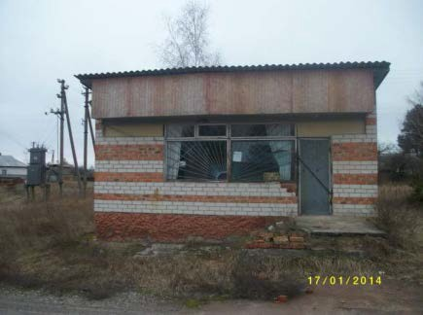
Вільне приміщення: Колишній магазин села Прохорів хутір
Місце розташування об`єкта: вул. Лугова, 8а, с. Прохорів хутір, Чернігівський район, Чернігівська область, 15545 Варіанти використання: Торговельна діяльність, діяльність у сфері надання побутових послуг, виробнича діяльність
Площа ділянки:-
Назва вільного виробничого приміщення | Незадіяне приміщення колишнього магазину села Прохорів хутір
Місце розташування об’єкта: | вул. Лугова, 8а, с. Прохорів хутір, Чернігівський район, Чернігівська область, 15545
Загальна площа приміщень, м2 | 37,1 м2
Площа ділянки, га | -
Характеристика об’єкта  (кількість поверхів, тип та стан будівель і споруд): | Рік введення в експлуатацію – 1985  Кількість поверхів – 1. Цегляна будівля вкрита шифером Стан будівлі задовільний
Власник | Дніпровське споживче товариство
Варіанти використання: | Торговельна діяльність, діяльність у сфері надання побутових послуг, виробнича діяльність
Умови придбання: | Продаж, оренда
Вартість, тис.грн | 19,280 тис.грн
Додаткова інформація: | Приміщення знаходиться на території населеного пункту, водо, теплопостачання відсутнє, електропостачання підключено
Транспортно-логістична інфраструктура
до м. Чернігова, км до м. Києва, км | 60 км  200 км
до кордону (найближчий пункт перетину), км | До міжнародного пункту пропуску «Нові Яриловичі» - 120  км
до автомагістралі, км | До автодороги Чернігів - Пакуль - контрольно-пропускний пункт «Славутич» - Чорнобиль (з під'їздом до м. Славутича) Р56 – 16 км
до залізничної станції, км | Залізнична станція «Жидиничи» – 34 км
до міжнародного аеропорту, км | До аеропорту «Бориспіль» - 200 км
Інженерна інфраструктура
водопостачання: відстань до джерела підключення, м | Відсутнє (можливість влаштування свердловини)
каналізація: відстань до джерела підключення, м | Відсутня
газопостачання: відстань до джерела підключення, м | Відсутнє
електропостачання: відстань до джерела підключення, м | Підключено до лінії електропередач 0,4 квт
теплопостачання: відстань до джерела підключення, м | Відсутнє
Контактна особа:  Посада  Прізвище, ім’я, по батькові Телефон, факс  e-mail | Дніпровське споживче товариство Голова Дніпровського СТ Любченко Людмила Олексіївна  +38 (0462) 68-32-22  -

ВІЛЬНЕ ПРИМІЩЕННЯ

КОРОТКА ІНФОРМАЦІЯ:
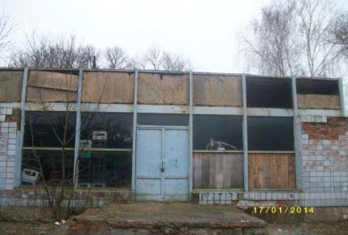
Вільне приміщення: Колишній магазин села Дніпровське
Місце розташування об`єкта: вул.Святошинська, 11, с. Дніпровське, Чернігівський район, Чернігівська область, 15545
Варіанти використання: Торговельна діяльність, діяльність у сфері надання побутових послуг, виробнича діяльність
Площа ділянки:-

Назва вільного виробничого приміщення | Незадіяне приміщення колишнього магазину села Дніпровське
Місце розташування об’єкта: | вул. Святошинська, 11, с. Дніпровське, Чернігівський район, Чернігівська область, 15545
Загальна площа приміщень, м² | 122,6 м²
Площа ділянки, га | -
Характеристика об’єкта  (кількість поверхів, тип та стан будівель і споруд): | Рік введення в експлуатацію – 1938  Кількість поверхів – 1. Цегляна будівля вкрита шифером Стан будівлі задовільний
Власник | Дніпровське споживче товариство
Варіанти використання: | Торговельна діяльність, діяльність у сфері надання побутових послуг, виробнича діяльність
Умови придбання: | Продаж, оренда
Вартість, тис.грн | 14,740 тис.грн
Додаткова інформація: | Приміщення знаходиться на території населеного пункту, водо, теплопостачання відсутнє, електропостачання підключено
Транспортно-логістична інфраструктура
до м. Чернігова, км до м. Києва, км | 61 км  200 км
до кордону (найближчий пункт перетину), км | До міжнародного пункту пропуску «Нові Яриловичі» - 120 км
до автомагістралі, км | До автодороги Чернігів - Пакуль - контрольно-пропускний пункт «Славутич» - Чорнобиль (з під'їздом до м. Славутича) Р56 – 7 км
до залізничної станції, км | Залізнична станція «Жидиничи» – 26 км
до міжнародного аеропорту, км | До аеропорту «Бориспіль» – 200 км
Інженерна інфраструктура
водопостачання: відстань до джерела підключення, м | Відсутнє (можливість влаштування свердловини)
каналізація: відстань до джерела підключення, м | Відсутня
газопостачання: відстань до джерела підключення, м | Відстань до джерела підключення (газопровід низького тиску)  – 10 м
електропостачання: відстань до джерела підключення, м | Підключено до лінії електропередач 0,4 квт
теплопостачання: відстань до джерела підключення, м | Відсутнє
Контактна особа:  Посада  Прізвище, ім’я, по батькові Телефон, факс  e-mail | Дніпровське споживче товариство  Голова Дніпровського СТ Любченко Людмила Олексіївна  +38(0462) 68-32-22  -
ВІЛЬНЕ ПРИМІЩЕННЯ

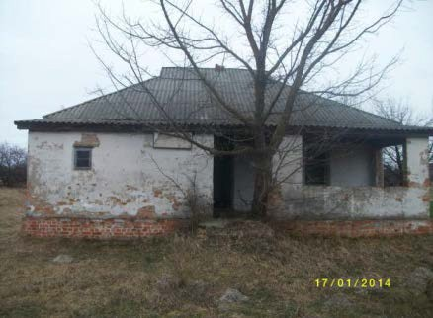
КОРОТКА ІНФОРМАЦІЯ:
Вільне приміщення: Колишня швейна села Дніпровське
Місце розташування об`єкта: вул. Жовтнева, 32, с. Дніпровське, Чернігівський район, Чернігівська область, 15545
Варіанти використання: Торговельна діяльність, діяльність у сфері надання побутових послуг, виробнича діяльність
Площа ділянки: 0,2 га

Назва вільного виробничого приміщення | Незадіяне приміщення колишньої швейної села Дніпровське
Місце розташування об’єкта: | вул. Жовтнева, 32, с. Дніпровське, Чернігівський район, Чернігівська область, 15545
Загальна площа приміщень, м2 | 80 м2
Площа ділянки, га | 0,2 га
Характеристика об’єкта  (кількість поверхів, тип та стан будівель і споруд): | Рік введення в експлуатацію – 1975  Кількість поверхів – 1  Цегляна будівля вкрита шифером Стан будівлі задовільний
Власник | Майно не оформлено (безхозне)
Варіанти використання: | Торговельна діяльність, діяльність у сфері надання побутових послуг, виробнича діяльність
Умови придбання: | -
Вартість, тис.грн | -
Додаткова інформація: | Приміщення знаходиться на території населеного пункту, водо, тепло, електропостачання відсутнє
Транспортно-логістична інфраструктура
до м. Чернігова, км до м. Києва, км | 61 км  200 км
до кордону (найближчий пункт перетину), км | До міжнародного пункту пропуску «Нові Яриловичі» -  120 км
до автомагістралі, км | До автодороги Чернігів - Пакуль - контрольно- пропускний пункт «Славутич» - Чорнобиль (з під'їздом до м. Славутича) (Р56) – 7 км
до залізничної станції, км | Залізнична станція «Жидиничи» - 26 км
до міжнародного аеропорту, км | До аеропорту «Бориспіль» - 200 км
Інженерна інфраструктура
водопостачання: відстань до джерела підключення, м | Відсутнє (можливість влаштування свердловини)
каналізація: відстань до джерела підключення, м | Відсутня
газопостачання: відстань до джерела підключення, м | Відстань до джерела підключення (газопровід низького тиску) - 50 м
електропостачання: відстань до джерела підключення, м | Відстань до джерела підключення (лінія електропередач 0,4 квт) - 30 м
теплопостачання: відстань до джерела підключення, м | Відсутнє
Контактна особа:  Посада  Прізвище, ім’я, по батькові Телефон, факс  e-mail | Дніпровська сільська рада  Голова Дніпровської сільської ради Деркач Валентина Григорівна  +38 (0462) 68-33-03  dniprovska_sr@ukr.net

ВІЛЬНЕ ПРИМІЩЕННЯ

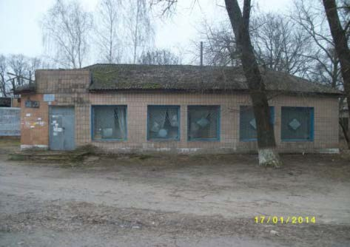
КОРОТКА ІНФОРМАЦІЯ:
Вільне приміщення: Колишній магазин села Дніпровське
Місце розташування об`єкта: вул. Святошинська а, 13а, с. Дніпровське, Чернігівський район, Чернігівська область, 15545
Варіанти використання: Торговельна діяльність, діяльність у сфері надання побутових послуг, виробнича діяльність
Площа ділянки:-

Назва вільного виробничого приміщення | Незадіяне приміщення колишнього магазину села Дніпровське
Місце розташування об’єкта: | вул. Святошинська, 13а, с. Дніпровське, Чернігівський район, Чернігівська область, 15545
Загальна площа приміщень, м2 | 116,1 м2
Площа ділянки, га | -
Характеристика об’єкта (кількість поверхів, тип та стан будівель і споруд): | Рік введення в експлуатацію – 1984  Кількість поверхів – 1  Цегляна будівля вкрита шифером Стан будівлі задовільний
Власник | Дніпровське споживче товариство
Варіанти використання: | Торговельна діяльність, діяльність у сфері надання побутових послуг, виробнича діяльність
Умови придбання: | Продаж, оренда
Вартість, тис.грн | 23,752 тис.грн
Додаткова інформація: | Приміщення знаходиться на території населеного пункту, водо, тепло, електропостачання відсутнє
Транспортно-логістична інфраструктура
до м. Чернігова, км до м. Києва, км | 61 км  200 км
до кордону (найближчий пункт перетину), км | До міжнародного пункту пропуску «Нові Яриловичі» -  120 км
до автомагістралі, км | До автодороги Чернігів - Пакуль - контрольно-пропускний пункт «Славутич» - Чорнобиль (з під'їздом до м. Славутича) (Р56) – 7 км
до залізничної станції, км | Залізнична станція «Жидиничи» – 26 км
до міжнародного аеропорту, км | До аеропорту «Бориспіль» – 200 км
Інженерна інфраструктура
водопостачання: відстань до джерела підключення, м | Відсутнє (можливість влаштування свердловини)
каналізація: відстань до джерела підключення, м | Відсутня
газопостачання: відстань до джерела підключення, м | Відстань до джерела підключення (газопровід низького тиску) – 20 м
електропостачання: відстань до джерела підключення, м | Відстань до джерела підключення (лінія електропередач 0,4 квт) – 20 м
теплопостачання: відстань до джерела підключення, м | Відсутнє
Контактна особа:  Посада  Прізвище, ім’я, по батькові Телефон, факс  e-mail | Дніпровське споживче товариство Голова Дніпровського СТ Любченко Людмила Олексіївна  +38 (0462) 68-32-22  -

ВІЛЬНЕ ПРИМІЩЕННЯ

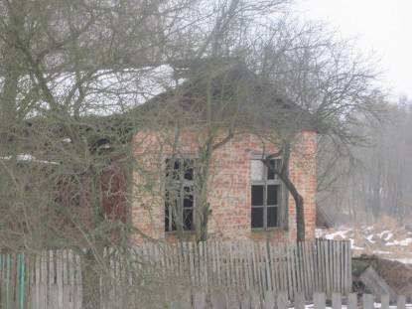
КОРОТКА ІНФОРМАЦІЯ:
Вільне приміщення: Колишній ФАП села Довжик
Місце розташування об`єкта: вул. Лісова, 1а, с. Довжик, Чернігівський район, Чернігівська область, 15511 Варіанти використання: Торговельна діяльність, діяльність у сфері надання побутових послуг, виробнича діяльність
Площа ділянки: 0,06 га

Назва вільного виробничого приміщення | Незадіяне приміщення колишнього ФАПу села Довжик
Місце розташування об’єкта: | вул. Лісова, 1а, с. Довжик, Чернігівський район, Чернігівська область,15511
Загальна площа приміщень, м2 | 45 м2
Площа ділянки, га | 0,06 га
Характеристика об’єкта  (кількість поверхів, тип та стан будівель і споруд): | Рік введення в експлуатацію – 1960  Кількість поверхів – 1  Цегляна будівля вкрита шифером Стан будівлі задовільний
Власник | -
Варіанти використання: | Торговельна діяльність, діяльність у сфері надання побутових послуг, виробнича діяльність
Умови придбання: | Продаж, оренда
Вартість, тис.грн | 1,573 тис.грн
Додаткова інформація: | Приміщення знаходиться на території населеного пункту, водо, тепло, електропостачання відсутнє
Транспортно-логістична інфраструктура
до м. Чернігова, км до м. Києва, км | 25 км  170 км
до кордону (найближчий пункт перетину), км | До міжнародного пункту пропуску «Нові Яриловичі» - 60  км
до автомагістралі, км | До автодороги Чернігів – Любеч - Славутич (Т-25-06) –  0,05 км
до залізничної станції, км | Залізнична станція «Шумлай» - 12 км
до міжнародного аеропорту, км | До аеропорту «Бориспіль» - 180 км
Інженерна інфраструктура
водопостачання: відстань до джерела підключення, м | Відстань до джерела підключення (централізоване водопостачання) - 100 м
каналізація: відстань до джерела підключення, м | Відсутня
газопостачання: відстань до джерела підключення, м | Відстань до джерела підключення (газопровід низького тиску) - 50 м
електропостачання: відстань до джерела підключення, м | Відстань до джерела підключення (лінія електропередач 0,4 квт) - 50 м
теплопостачання: відстань до джерела підключення, м | Відсутнє
Контактна особа:  Посада  Прізвище, ім’я, по батькові Телефон, факс  e-mail | Довжицька сільська рада  Голова Довжицької сільської ради Курило Ніна Михайлівна  +38 (0462) 68-21-31  ya.dowjik1@ukr.net

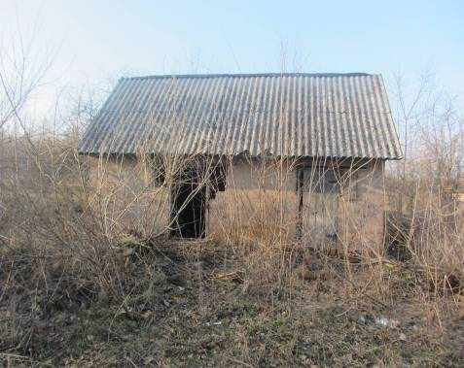
ВІЛЬНЕ ПРИМІЩЕННЯ

КОРОТКА ІНФОРМАЦІЯ:
Вільне приміщення: Колишнє складське приміщення будинку культури села Табаївка
Місце розташування об`єкта: вул. Молодіжна, 3, с. Табаївка, Чернігівський район, Чернігівська область, 15511
Варіанти використання: Торговельна діяльність, діяльність у сфері надання побутових послуг, виробнича діяльність
Площа ділянки: 0,04 га

Назва вільного виробничого приміщення | Незадіяне складське приміщення будинку культури села Табаївка
Місце розташування об’єкта: | вул. Молодіжна, 3, с. Табаївка, Чернігівський район, Чернігівська область, 15511
Загальна площа приміщень, м2 | 28 м2
Площа ділянки, га | 0,04 га
Характеристика об’єкта (кількість поверхів, тип та стан будівель і споруд): | Рік введення в експлуатацію – 1967  Кількість поверхів – 1  Цегляна будівля вкрита шифером Стан будівлі задовільний
Власник | -
Варіанти використання: | Торговельна діяльність, діяльність у сфері надання побутових послуг, виробнича діяльність
Умови придбання: | Продаж, оренда
Вартість, тис.грн | 4,318 тис.грн
Додаткова інформація: | Приміщення знаходиться на території населеного пункту, водо, тепло, електропостачання відсутнє
Транспортно-логістична інфраструктура
до м. Чернігова, км до м. Києва, км | 33 км  174 км
до кордону (найближчий пункт перетину), км | До міжнародного пункту пропуску «Нові Яриловичі» –  64 км
до автомагістралі, км | До автодороги Київ - Чернігів - Нові Яриловичі (на Гомель) (М01) – 7,8 км
до залізничної станції, км | Залізнична станція «Шумлай» – 5,6 км
до міжнародного аеропорту, км | До аеропорту «Бориспіль» – 184 км
Інженерна інфраструктура
водопостачання: відстань до джерела підключення, м | Відстань до джерела підключення (централізоване водопостачання) – 200 м
каналізація: відстань до джерела підключення, м | Відсутня
газопостачання: відстань до джерела підключення, м | Відстань до джерела підключення (газопровід низького тиску) – 200 м
електропостачання: відстань до джерела підключення, м | Відстань до джерела підключення (лінія електропередач 0,4 квт) – 30 м
теплопостачання: відстань до джерела підключення, м | Відсутнє
Контактна особа:  Посада  Прізвище, ім’я, по батькові Телефон, факс  e-mail | Довжицька сільська рада  Голова Довжицької сільської ради Курило Ніна Михайлівна  +38 (0462) 68-21-31  ya.dowjik1@ukr.net

ВІЛЬНЕ ПРИМІЩЕННЯ

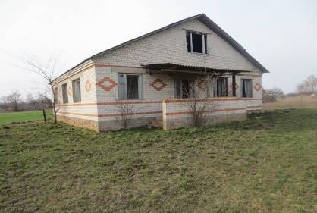
КОРОТКА ІНФОРМАЦІЯ:
Вільне приміщення: Колишня баня села Жукотки
Місце розташування об`єкта: вул.Польова, 2, с. Жукотки, Чернігівський район, Чернігівська область, 15517
Варіанти використання: Торговельна діяльність, діяльність у сфері надання побутових послуг, виробнича діяльність
Площа ділянки: 0,16 га

Назва вільного виробничого приміщення | Незадіяне приміщення колишньої бані села Жукотки
Місце розташування об’єкта: | вул.Польова, 2, с. Жукотки, Чернігівський район, Чернігівська область, 15517
Загальна площа приміщень, м2 | 156,2 м2
Площа ділянки, га | 0,16 га
Характеристика об’єкта  (кількість поверхів, тип та стан будівель і споруд): | Рік введення в експлуатацію – 1988  Кількість поверхів – 1  Цегляна будівля вкрита шифером Стан будівлі задовільний
Власник | Комунальна власність Жукотківської сільської ради
Варіанти використання: | Торговельна діяльність, діяльність у сфері надання побутових послуг, виробнича діяльність
Умови придбання: | Продаж, оренда
Вартість, тис.грн | 21,273 тис.грн
Додаткова інформація: | Приміщення знаходиться на території населеного пункту, водо, тепло, електропостачання відсутнє
Транспортно-логістична інфраструктура
до м. Чернігова, км до м. Києва, км | 28 км  160 км
до кордону (найближчий пункт перетину), км | До міжнародного пункту пропуску «Нові Яриловичі» - 74 км
до автомагістралі, км | До автодороги Чернігів - Пакуль - контрольно- пропускний пункт «Славутич» - Чорнобиль (з під'їздом до м. Славутича) (Р56) – 11 км
до залізничної станції, км | Залізнична станція «Левковичі» - 5 км
до міжнародного аеропорту, км | До аеропорту «Бориспіль» - 170 км
Інженерна інфраструктура
водопостачання: відстань до джерела підключення, м | Відсутнє (можливість влаштування свердловини)
каналізація: відстань до джерела підключення, м | Відсутня
газопостачання: відстань до джерела підключення, м | Відстань до джерела підключення (газопровід низького тиску) - 150 м
електропостачання: відстань до джерела підключення, м | Відстань до джерела підключення (лінія електропередач 0,4 квт) - 30 м
теплопостачання: відстань до джерела підключення, м | Відсутнє
Контактна особа:  Посада  Прізвище, ім’я, по батькові Телефон, факс  e-mail | Жукотківський старостинський округ М.Коцюбинської селищної ради  Староста Двойнос Максим Михайлович  тел./факс (0462) 68-14-41  mksrchrukr@ukr.net

ВІЛЬНЕ ПРИМІЩЕННЯ
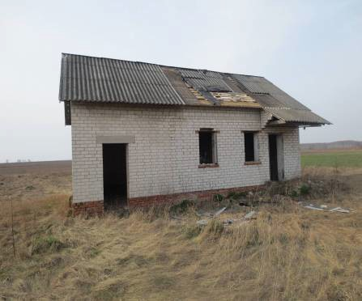
КОРОТКА ІНФОРМАЦІЯ:
Вільне приміщення: Колишня баня села Гірманка
Місце розташування об`єкта: с. Гірманка, Чернігівський район, Чернігівська область, 15517 Варіанти використання: Торговельна діяльність, діяльність у сфері надання побутових послуг, виробнича діяльність
Площа ділянки: 0,05 га
Назва вільного виробничого приміщення | Незадіяне приміщення колишньої бані села Гірманка
Місце розташування об’єкта: | с. Гірманка, Чернігівський район, Чернігівська область, 15517
Загальна площа приміщень, м2 | 40,6 м2
Площа ділянки, га | 0,05 га
Характеристика об’єкта  (кількість поверхів, тип та стан будівель і споруд): | Рік введення в експлуатацію – 1987  Кількість поверхів – 1  Цегляна будівля вкрита шифером Стан будівлі задовільний
Власник | Комунальна власність Жукотківської сільської ради
Варіанти використання: | Торговельна діяльність, діяльність у сфері надання побутових послуг, виробнича діяльність
Умови придбання: | Продаж, оренда
Вартість, тис.грн | 45,545 тис.грн
Додаткова інформація: | Приміщення знаходиться на території населеного пункту, водо, тепло, електропостачання відсутнє
Транспортно-логістична інфраструктура
до м. Чернігова, км до м. Києва, км | 33 км  164 км
до кордону (найближчий пункт перетину), км | До міжнародного пункту пропуску «Нові Яриловичі» -  78 км
до автомагістралі, км | До автодороги Чернігів - Пакуль - контрольно- пропускний пункт «Славутич» - Чорнобиль (з під'їздом до м. Славутича) (Р56) – 15 км
до залізничної станції, км | Залізнична станція «Левковичі» - 9 км
до міжнародного аеропорту, км | До аеропорту «Бориспіль» - 174 км
Інженерна інфраструктура
водопостачання: відстань до джерела підключення, м | Відсутнє (можливість влаштування свердловини)
каналізація: відстань до джерела підключення, м | Відсутня
газопостачання: відстань до джерела підключення, м | Відстань до джерела підключення (газопровід низького тиску) - 50 м
електропостачання: відстань до джерела підключення, м | Відстань до джерела підключення (лінія електропередач 0,4 квт) - 50 м
теплопостачання: відстань до джерела підключення, м | Відсутнє
Контактна особа:  Посада  Прізвище, ім’я, по батькові Телефон, факс  e-mail | Жукотківський старостинський округ М.Коцюбинської селищної ради  Староста Двойнос Максим Михайлович  тел./факс (0462) 68-14-41  mksrchrukr@ukr.net

ВІЛЬНЕ ПРИМІЩЕННЯ
КОРОТКА ІНФОРМАЦІЯ:
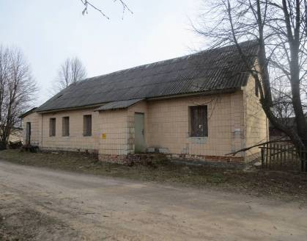
Вільне приміщення: Колишній будинок культури села Гірманка
Місце розташування об`єкта: с. Гірманка, Чернігівський район, Чернігівська область, 15517
Варіанти використання: Торговельна діяльність, діяльність у сфері надання побутових послуг, виробнича діяльність
Площа ділянки: 0,12 га
Назва вільного виробничого приміщення | Незадіяне приміщення колишнього будику культури села Гірманка
Місце розташування об’єкта: | с. Гірманка, Чернігівський район, Чернігівська область, 15517
Загальна площа приміщень, м2 | 120,1 м2
Площа ділянки, га | 0,12 га
Характеристика об’єкта  (кількість поверхів, тип та стан будівель і споруд): | Рік введення в експлуатацію – 1983  Кількість поверхів – 1. Цегляна будівля вкрита шифером  Стан будівлі задовільний
Власник | Комунальна власність Жукотківської сільської ради
Варіанти використання: | Торговельна діяльність, діяльність у сфері надання побутових послуг, виробнича діяльність
Умови придбання: | Продаж, оренда
Вартість, тис.грн | 23,526 тис.грн
Додаткова інформація: | Приміщення знаходиться на території населеного пункту, водо, тепло, електропостачання відсутнє
Транспортно-логістична інфраструктура
до м. Чернігова, км до м. Києва, км | 33 км  164 км
до кордону (найближчий пункт перетину), км | До міжнародного пункту пропуску «Нові Яриловичі» -  78 км
до автомагістралі, км | До автодороги Чернігів - Пакуль - контрольно- пропускний пункт «Славутич» - Чорнобиль (з під'їздом до м. Славутича) Р56 – 15 км
до залізничної станції, км | Залізнична станція «Левковичі» – 9 км
до міжнародного аеропорту, км | До аеропорту «Бориспіль» – 174 км
Інженерна інфраструктура
водопостачання: відстань до джерела підключення, м | Відсутнє (можливість влаштування свердловини)
каналізація: відстань до джерела підключення, м | Відсутня
газопостачання: відстань до джерела підключення, м | Відстань до джерела підключення (газопровід низького тиску) – 5 м
електропостачання: відстань до джерела підключення, м | Відстань до джерела підключення (лінія електропередач 0,4 квт) – 20 м
теплопостачання: відстань до джерела підключення, м | Відсутнє
Контактна особа:  Посада  Прізвище, ім’я, по батькові Телефон, факс  e-mail | Жукотківський старостинський округ М.Коцюбинської селищної ради  Староста Двойнос Максим Михайлович  тел./факс (0462) 68-14-41  mksrchrukr@ukr.net

ВІЛЬНЕ ПРИМІЩЕННЯ

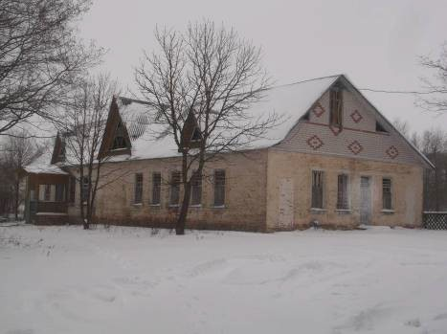
КОРОТКА ІНФОРМАЦІЯ:
Вільне приміщення: Колишній банно – пральний комбінат села Кувечичі
Місце розташування об`єкта: вул. Першотравнева, 1є, с. Кувечичі, Чернігівський район, Чернігівська область, 15512
Варіанти використання: Торговельна діяльність, діяльність у сфері надання побутових послуг, виробнича діяльність
Площа ділянки: 0,02 га
Назва вільного виробничого приміщення | Незадіяне приміщення колишнього банно –  прального комбінату села Кувечичі
Місце розташування об’єкта: | вул. Першотравнева, 1є, с. Кувечичі, Чернігівський район, Чернігівська область, 15512
Загальна площа приміщень, м2 | 201 м2
Площа ділянки, га | 0,02 га
Характеристика об’єкта  (кількість поверхів, тип та стан будівель і споруд): | Рік введення в експлуатацію – 1970  Кількість поверхів – 1. Цегляна будівля вкрита шифером. Стан будівлі задовільний
Власник | СВК «Полісся»
Варіанти використання: | Торговельна діяльність, діяльність у сфері надання побутових послуг, виробнича діяльність
Умови придбання: | Продаж, оренда
Вартість, тис.грн | 60,000
Додаткова інформація: | Приміщення знаходиться на території населеного пункту, водо, тепло, електропостачання відсутнє
Транспортно-логістична інфраструктура
до м. Чернігова, км до м. Києва, км | 29 км  170 км
до кордону (найближчий пункт перетину), км | До міжнародного пункту пропуску «Нові Яриловичі»  - 66 км
до автомагістралі, км | До автодороги Чернігів - Любеч - Славутич (Т-25-06)  – 1 км
до залізничної станції, км | Залізнична станція «Шумлай» - 17 км
до міжнародного аеропорту, км | До аеропорту «Бориспіль» - 180 км
Інженерна інфраструктура
водопостачання: відстань до джерела підключення, м | Відстань до джерела підключення (система водопостачання водонапірної башти) - 50 м
каналізація: відстань до джерела підключення, м | Відсутня
газопостачання: відстань до джерела підключення, м | Відстань до джерела підключення (газопровід низького тиску) - 50 м
електропостачання: відстань до джерела підключення, м | Відстань до джерела підключення (лінія електропередач 50 квт) - 10 м
теплопостачання: відстань до джерела підключення, м | Відсутнє
Контактна особа:  Посада  Прізвище, ім’я, по батькові Телефон, факс  e-mail | СВК «Полісся»  Керівник СВК «Полісся»  Купрієнко Михайло Михайлович  +38 (0462) 68-94-43  -

ВІЛЬНЕ ПРИМІЩЕННЯ

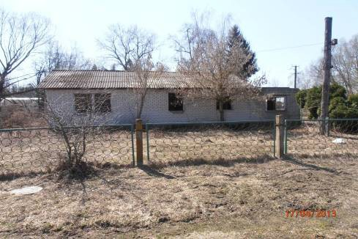
КОРОТКА ІНФОРМАЦІЯ:
Вільне приміщення: Колишнє приміщення дошкільного навчального закладу села Левковичі
Місце розташування об`єкта: вул. Пешотравнева, 13, с. Левковичі, Чернігівський район, Чернігівська область,15552
Варіанти використання: Торговельна діяльність, діяльність у сфері надання побутових послуг, виробнича діяльність
Площа ділянки: 0,1 га
Назва вільного виробничого приміщення | Незадіяне приміщення дошкільного навчального закладу села Левковичі
Місце розташування об’єкта: | вул. Пешотравнева, 13, с. Левковичі, Чернігівський район, Чернігівська область, 15552
Загальна площа приміщень, м2 | 170 м2
Площа ділянки, га | 0,1 га
Характеристика об’єкта  (кількість поверхів, тип та стан будівель і споруд): | Кількість поверхів – 1  Цегляна будівля вкрита шифером Стан будівлі задовільний
Власник | Комунальна власність Левковицької сільської ради
Варіанти використання: | Торговельна діяльність, діяльність у сфері надання побутових послуг, виробнича діяльність
Умови придбання: | Продаж, оренда
Вартість, тис.грн | 10,567
Додаткова інформація: | Приміщення знаходиться на території населеного пункту, водо, тепло, електропостачання відсутнє
Транспортно-логістична інфраструктура
до м. Чернігова, км до м. Києва, км | 20 км  150 км
до кордону (найближчий пункт перетину), км | До міжнародного пункту пропуску «Нові Яриловичі»  - 80 км
до автомагістралі, км | До автодороги Чернігів - Пакуль - контрольно- пропускний пункт «Славутич» - Чорнобиль (з під'їздом до м. Славутича) (Р56) – 6 км
до залізничної станції, км | Залізнична станція «Левковичі» – 3,2 км
до міжнародного аеропорту, км | До аеропорту «Бориспіль» – 160 км
Інженерна інфраструктура
водопостачання: відстань до джерела підключення, м | Відсутнє (можливість влаштування свердловини)
каналізація: відстань до джерела підключення, м | Відсутня
газопостачання: відстань до джерела підключення, м | Відстань до джерела підключення (газопровід низького тиску) - 20 м
електропостачання: відстань до джерела підключення, м | Відстань до джерела підключення (лінія електропередач 0,4 квт) - 5 м
теплопостачання: відстань до джерела підключення, м | Відсутнє
Контактна особа: Прізвище, ім’я, по батькові Посада  Телефон, факс  e-mail | Левковицький старостинський округ М.Коцюбинської селищної ради  Староста Доброговська Ніна Іванівна  +38 (0462) 68-62-31  levkovytska_sr@ukr.net

ВІЛЬНЕ ПРИМІЩЕННЯ
КОРОТКА ІНФОРМАЦІЯ:

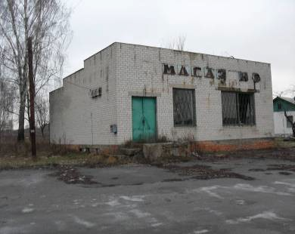
Вільне приміщення: Колишній магазин села Юр’ївка
Місце розташування об`єкта: вул. Бондаря, 42, с. Юр’ївка, Чернігівський район, Чернігівська область, 15513
Варіанти використання: Торговельна діяльність, діяльність у сфері надання побутових послуг, виробнича діяльність
Площа ділянки: 0,02 га

Назва вільного виробничого приміщення | Незадіяне приміщення колишнього магазину села Юр’ївка
Місце розташування об’єкта: | вул. Бондаря, 42, с. Юр’ївка, Чернігівський район, Чернігівська область,15513
Загальна площа приміщень, м2 | 110 м2
Площа ділянки, га | 0,02 га
Характеристика об’єкта  (кількість поверхів, тип та стан будівель і споруд): | Рік введення в експлуатацію – 1980  Кількість поверхів – 1  Цегляна будівля вкрита шифером Стан будівлі задовільний
Власник | Довжицьке споживче товариство
Варіанти використання: | Торговельна діяльність, діяльність у сфері надання побутових послуг, виробнича діяльність
Умови придбання: | Продаж, оренда
Вартість, тис.грн | 13,748
Додаткова інформація: | Приміщення знаходиться на території населеного пункту, водо, тепло, електропостачання відсутнє
Транспортно-логістична інфраструктура
до м. Чернігова, км до м. Києва, км | 19 км  170 км
до кордону (найближчий пункт перетину), км | До міжнародного пункту пропуску «Нові Яриловичі» - 54 км
до автомагістралі, км | До автодороги Київ - Чернігів - Нові Яриловичі (на Гомель) (М01) – 5 км
до залізничної станції, км | Залізнична станція «Халявино» - 5,4 км
до міжнародного аеропорту, км | До аеропорту «Бориспіль» - 170 км
Інженерна інфраструктура
водопостачання: відстань до джерела підключення, м | Відсутнє (можливість влаштування свердловини)
каналізація: відстань до джерела підключення, м | Відсутня
газопостачання: відстань до джерела підключення, м | Відсутнє
електропостачання: відстань до джерела підключення, м | Відстань до джерела підключення (лінія електропередач 0,4 квт) - 10 м
теплопостачання: відстань до джерела підключення, м | Відсутнє
Контактна особа:  Посада  Прізвище, ім’я, по батькові Телефон, факс  e-mail | Довжицьке споживче товариство Голова Довжицького СТ  Фролов Сергій Олексійович  +38 (0462) 68-21-45  -

ВІЛЬНЕ ПРИМІЩЕННЯ

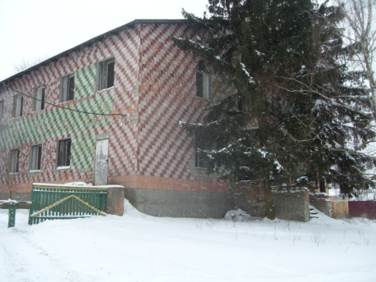
КОРОТКА ІНФОРМАЦІЯ:

Вільне приміщення: Колишнє приміщення
амбулаторії в с. Мохнатин
Місце розташування об`єкта: вул. Садова,10, с. Мохнатин, Чернігівський район, Чернігівська область
Варіанти використання: Торговельна діяльність, діяльність у сфері надання побутових послуг, виробнича діяльність
Площа ділянки: 0,03 га

Назва вільного виробничого приміщення | Недобудоване приміщення амбулаторії в с. Мохнатин
Місце розташування об’єкта: | вул. Садова,10, с. Мохнатин, Чернігівський район, Чернігівська область
Загальна площа приміщень, м2 | 300 м2
Площа ділянки, га | 0,03 га
Характеристика об’єкта (кількість поверхів, тип та стан будівель і споруд): | Рік введення в експлуатацію – невідомо  Кількість поверхів; 2  Стан будівлі : потребує капітального ремонта
Власник | Безхозне
Варіанти використання: | Торговельна діяльність, діяльність у сфері надання побутових послуг, виробнича діяльність
Умови придбання: | - Оренда, продаж
Вартість, тис.грн | –
Додаткова інформація: | Вільне приміщення знаходиться в межах населеного пункту, тепло, водо, електропостачання відсутнє
Транспортно-логістична інфраструктура
до м. Чернігова, км до м. Києва, км | 18 км  150км
до кордону (найближчий пункт перетину), км | До міжнародного пункту пропуску - невідомо км
до автомагістралі, км | До автодороги Київ - Чернігів - Нові Яриловичі (на Гомель) (М01) 2 км
до залізничної станції, км | Залізнична станція «Чернігів» - 21 км
до міжнародного аеропорту, км | До аеропорту «Бориспіль» - 150 км
Інженерна інфраструктура
водопостачання: відстань до джерела підключення, м | Відстань до джерела підключення (система водопостачання водонапірної башти) – м
каналізація: відстань до джерела підключення, м | Відсутня
газопостачання: відстань до джерела підключення, м | Відстань до джерела підключення (газопровід низького тиску) - 10 м
електропостачання: відстань до джерела підключення, м | Відстань до джерела підключення (лінія електропередач 0,4 квт) - 10 м
теплопостачання: відстань до джерела підключення, м | Відсутнє
Контактна особа: Прізвище, ім’я, по батькові  Посада  Телефон, факс  e-mail | Юрченко Любов Миколаївна  Голова Мохнатинської сільської ради  +38 (0462) 68-60-42  mohnatynska_sr@ukr.net

ВІЛЬНЕ ПРИМІЩЕННЯ

КОРОТКА ІНФОРМАЦІЯ:
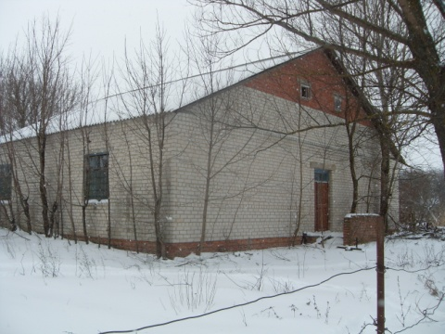
Вільне приміщення: Колишнє приміщення лазні в с. Мохнатин
Місце розташування об`єкта: Провулок Садова, 12, с.Мохнатин, Чернігівський район, Чернігівська область
Варіанти використання: Торговельна діяльність, діяльність у сфері надання побутових послуг, виробнича діяльність
Площа ділянки: 0,50 га

Назва вільного виробничого приміщення | Колишнє приміщення лазні в с. Мохнатин
Місце розташування об’єкта: | Чернігівська область Чернігівський район, село Мохнатин, провулок Садова,12
Загальна площа приміщень, м2 | 160м2
Площа ділянки, га | 0,50 га
Характеристика об’єкта (кількість поверхів, тип та стан будівель і споруд): | Рік введення в експлуатацію – 1993р.  Кількість поверхів; 1  Стан будівлі : потребує ремонту
Власник | Безхозне
Варіанти використання: | Торговельна діяльність, діяльність у сфері надання побутових послуг, виробнича
Умови придбання: | - Оренда, продаж
Вартість, тис.грн
Додаткова інформація: | Вільне приміщення знаходиться в межах населеного пункту, тепло, водо, електропостачання відсутнє
Транспортно-логістична інфраструктура
до м. Чернігова, км до м. Києва, км | 18 км  155 км
до кордону (найближчий пункт перетину), км | До міжнародного пункту пропуску - 155 км
до автомагістралі, км | До автодороги Київ - Чернігів - Нові Яриловичі (на Гомель) (М01) 10 км
до залізничної станції, км | Залізнична станція «Чернігів» - 21 км
до міжнародного аеропорту, км | До аеропорту «Бориспіль» - невідомо км
Інженерна інфраструктура
водопостачання: відстань до джерела підключення, м | Відстань до джерела підключення (система водопостачання водонапірної башти) –300 м
каналізація: відстань до джерела підключення, м | Відстань до джерела підключення - 300м
газопостачання: відстань до джерела підключення, м | Відстань до джерела підключення (газопровід низького тиску) - 100 м
електропостачання: відстань до джерела підключення, м | Відстань до джерела підключення (лінія електропередач 0,4 квт) - 100 м
теплопостачання: відстань до джерела підключення, м | Відсутнє
Контактна особа: Прізвище, ім’я, по батькові Посада  Телефон, факс  e-mail | Юрченко Любов Миколаївна  Голова Мохнатинської сільської ради  +38 (0462) 68-60-42  mohnatynska_sr@ukr.net  - mohnatynska_sr@ukr.net  - mohnatynska_sr@ukr.net

ВІЛЬНЕ ПРИМІЩЕННЯ

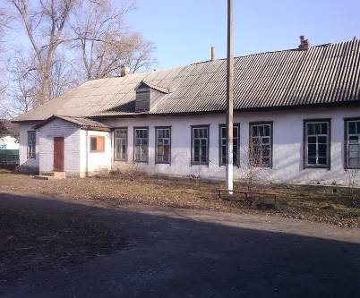

КОРОТКА ІНФОРМАЦІЯ:
Вільне приміщення: Колишнє приміщення школи села Мньов
Місце розташування об`єкта: вул. Миру, 9, с. Мньов, Чернігівський район, Чернігівська область, 15540
Варіанти використання: Торговельна діяльність, діяльність у сфері надання побутових послуг, виробнича діяльність Площа ділянки: 0,2 га

Назва вільного виробничого приміщення | Незадіяне приміщення школи села Мньов
Місце розташування об’єкта: | вул. Миру, 9, с. Мньов, Чернігівський район, Чернігівська область, 15540
Загальна площа приміщень, м2 | 135 м2
Площа ділянки, га | 0,2 га
Характеристика об’єкта  (кількість поверхів, тип та стан будівель і споруд): | Рік введення в експлуатацію – 1950  Кількість поверхів – 1  Цегляна будівля вкрита шифером Стан будівлі задовільний
Власник | Комунальна власність Мньовської сільської ради
Варіанти використання: | Торговельна діяльність, діяльність у сфері надання побутових послуг, виробнича діяльність
Умови придбання: | Продаж, оренда
Вартість, тис.грн | 13,485 тис. грн
Додаткова інформація: | Приміщення знаходиться на території населеного пункту, водо-, тепло-, електропостачання відсутнє
Транспортно-логістична інфраструктура
до м. Чернігова, км до м. Києва, км | 60 км  190 км
до кордону (найближчий пункт перетину), км | До міжнародного пункту пропуску «Нові Яриловичі»  - 120 км
до автомагістралі, км | До автодороги Чернігів - Пакуль - контрольно- пропускний пункт «Славутич» - Чорнобиль (з під'їздом до м. Славутича) Р56 – 7 км
до залізничної станції, км | Залізнична станція «Славутич» – 15 км
до міжнародного аеропорту, км | До аеропорту «Бориспіль» – 190 км
Інженерна інфраструктура
водопостачання: відстань до джерела підключення, м | Відстань до джерела підключення (система водопостачання водонапірної башти) – 30 м
каналізація: відстань до джерела підключення, м | Відсутня
газопостачання: відстань до джерела підключення, м | Відстань до джерела підключення (газопровід низького тиску) – 30 м
електропостачання: відстань до джерела підключення, м | Відстань до джерела підключення (лінія електропередач 0,4 квт) – 30 м
теплопостачання: відстань до джерела підключення, м | Відсутнє
Контактна особа:  Посада  Прізвище, ім’я, по батькові Телефон, факс  e-mail | Мньовська сільська рада  В.о.голови Мньовської сільської ради  -  +38 (0462) 68-36-41  mnov-silrada@ukr.net

ВІЛЬНЕ ПРИМІЩЕННЯ
КОРОТКА ІНФОРМАЦІЯ:

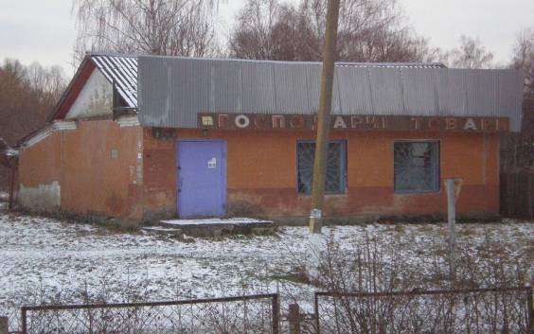
Вільне приміщення: Колишнє приміщення магазину села Пльохів
Місце розташування об`єкта: вул. Центральна, 34, с. Пльохів, Чернігівський район, Чернігівська область, 15516
Варіанти використання: Торговельна діяльність, діяльність у сфері надання побутових послуг, виробнича діяльність
Площа ділянки: 0,01 га
Назва вільного виробничого приміщення | Незадіяне приміщення магазину села Пльохів
Місце розташування об’єкта: | вул. Центральна, 34, с. Пльохів, Чернігівський район, Чернігівська область,15516
Загальна площа приміщень, м2 | 64 м2
Площа ділянки, га | 0,01 га
Характеристика об’єкта  (кількість поверхів, тип та стан будівель і споруд): | Рік введення в експлуатацію – 1963  Кількість поверхів – 1. Цегляна будівля вкрита шифером. Стан будівлі задовільний
Власник | Довжицьке СТ
Варіанти використання: | Торговельна діяльність, діяльність у сфері надання побутових послуг, виробнича діяльність
Умови придбання: | Продаж, оренда
Вартість, тис.грн | 3,553
Додаткова інформація: | Приміщення знаходиться на території населеного пункту, водо, теплопостачання відсутнє, електропостачання підключено
Транспортно-логістична інфраструктура
до м. Чернігова, км до м. Києва, км | 37 км  170 км
до кордону (найближчий пункт перетину), км | До міжнародного пункту пропуску «Нові Яриловичі»  - 76 км
до автомагістралі, км | До автодороги Чернігів - Пакуль - контрольно- пропускний пункт «Славутич» - Чорнобиль (з під'їздом до м. Славутича) (Р56) – 13 км
до залізничної станції, км | Залізнична станція «Малійки» - 3,8 км
до міжнародного аеропорту, км | До аеропорту «Бориспіль» - 170 км
Інженерна інфраструктура
водопостачання: відстань до джерела підключення, м | Відстань до джерела підключення (система водопостачання водонапірної башти) – 10 м
каналізація: відстань до джерела підключення, м | Відсутня
газопостачання: відстань до джерела підключення, м | Відстань до джерела підключення (газопровід низького тиску) - 10 м
електропостачання: відстань до джерела підключення, м | Підключено до лінії електропередач 0,4 квт
теплопостачання: відстань до джерела підключення, м | Відсутнє
Контактна особа:  Посада  Прізвище, ім’я, по батькові Телефон, факс  e-mail | Довжицьке споживче товариство Голова Довжицького СТ  Фролов Сергій Олексійович  +38 (0462) 68-21-45  -

ВІЛЬНЕ ПРИМІЩЕННЯ

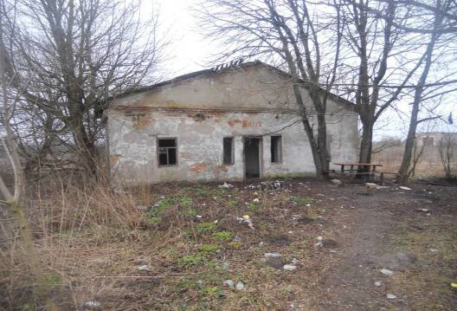
КОРОТКА ІНФОРМАЦІЯ:
Вільне приміщення: Колишнє приміщення бані села Пльохів
Місце розташування об`єкта: с. Пльохів, Чернігівський район, Чернігівська область, 15516 Варіанти використання: Торговельна діяльність, діяльність у сфері надання побутових послуг, виробнича діяльність
Площа ділянки: 0,02 га

Назва вільного виробничого приміщення | Незадіяне приміщення бані села Пльохів
Місце розташування об’єкта: | с. Пльохів, Чернігівський район, Чернігівська область, 15516
Загальна площа приміщень, м2 | 48 м2
Площа ділянки, га | 0,02 га
Характеристика об’єкта  (кількість поверхів, тип та стан будівель і споруд): | Рік введення в експлуатацію – 1968. Кількість поверхів – 1. Цегляна будівля вкрита шифером  Стан будівлі задовільний
Власник | Комунальна власність Пльохівської сільської ради
Варіанти використання: | Торговельна діяльність, діяльність у сфері надання побутових послуг, виробнича діяльність
Умови придбання: | Продаж, оренда
Вартість, тис.грн | 1,556 тис.грн
Додаткова інформація: | Приміщення знаходиться на території населеного пункту, водо, тепло, електропостачання відсутнє
Транспортно-логістична інфраструктура
до м. Чернігова, км до м. Києва, км | 45 км  170 км
до кордону (найближчий пункт перетину), км | До міжнародного пункту пропуску «Нові Яриловичі»  - 76 км
до автомагістралі, км | До автодороги Чернігів - Пакуль - контрольно- пропускний пункт «Славутич» - Чорнобиль (з під'їздом до м. Славутича) (Р56) – 13 км
до залізничної станції, км | Залізнична станція «Малійки» - 3,8 км
до міжнародного аеропорту, км | До аеропорту «Бориспіль» - 170 км
Інженерна інфраструктура
водопостачання: відстань до джерела підключення, м | Відстань до джерела підключення (система водопостачання водонапірної башти) - 50 м
каналізація: відстань до джерела підключення, м | Відсутня
газопостачання: відстань до джерела підключення, м | Відстань до джерела підключення (газопровід низького тиску) - 50 м
електропостачання: відстань до джерела підключення, м | Відстань до джерела підключення (лінія електропередач 0,4 квт) - 50 м
теплопостачання: відстань до джерела підключення, м | Відсутнє
Контактна особа:  Посада  Прізвище, ім’я, по батькові Телефон, факс  e-mail | Пльохівський старостинський округ М.Коцюбинської селищної ради  Староста Тарасенко Петро Петрович  +38 (0462) 68-46-31  pljohivrada@ukr.net

ВІЛЬНЕ ПРИМІЩЕННЯ

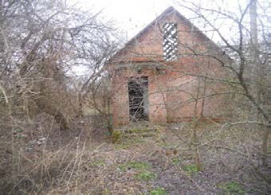

КОРОТКА ІНФОРМАЦІЯ:
Вільне приміщення: Колишнє приміщення бані села Скугарі
Місце розташування об`єкта: с. Скугарі, Чернігівський район, Чернігівська область, 15516
Варіанти використання: Торговельна діяльність, діяльність у сфері надання побутових послуг, виробнича діяльність.
Площа ділянки: 0,02 га
Назва вільного виробничого приміщення | Незадіяне приміщення бані села Скугарі
Місце розташування об’єкта: | с. Скугарі, Чернігівський район, Чернігівська область,15516
Загальна площа приміщень, м2 | 36 м2
Площа ділянки, га | 0,02 га
Характеристика об’єкта  (кількість поверхів, тип та стан будівель і споруд): | Рік введення в експлуатацію – 1990  Кількість поверхів – 1. Цегляна будівля вкрита шифером. Стан будівлі задовільний
Власник | Комунальна власність Пльохівської сільської ради
Варіанти використання: | Торговельна діяльність, діяльність у сфері надання побутових послуг, виробнича діяльність
Умови придбання: | Продаж, оренда
Вартість, тис.грн | 2,367 тис.грн
Додаткова інформація: | Приміщення знаходиться на території населеного пункту, водо, тепло, електропостачання відсутнє
Транспортно-логістична інфраструктура
до м. Чернігова, км до м. Києва, км | 45 км  170 км
до кордону (найближчий пункт перетину), км | До міжнародного пункту пропуску «Нові Яриловичі»  - 79 км
до автомагістралі, км | До автодороги Чернігів - Пакуль - контрольно- пропускний пункт «Славутич» - Чорнобиль (з під'їздом до м. Славутича) (Р56) – 13 км
до залізничної станції, км | Залізнична станція «Малійки» – 4,7 км
до міжнародного аеропорту, км | До аеропорту «Бориспіль» – 180 км
Інженерна інфраструктура
водопостачання: відстань до джерела підключення, м | Відстань до джерела підключення (система водопостачання водонапірної башти) - 300 м
каналізація: відстань до джерела підключення, м | Відсутня
газопостачання: відстань до джерела підключення, м | Відсутнє
електропостачання: відстань до джерела підключення, м | Відстань до джерела підключення (лінія електропередач 0,4 квт) - 50 м
теплопостачання: відстань до джерела підключення, м | Відсутнє
Контактна особа:  Посада  Прізвище, ім’я, по батькові Телефон, факс  e-mail | Пльохівський старостинський округ М.Коцюбинської селищної ради  Староста Тарасенко Петро Петрович  +38 (0462) 68-46-31  pljohivrada@ukr.net

ВІЛЬНЕ ПРИМІЩЕННЯ

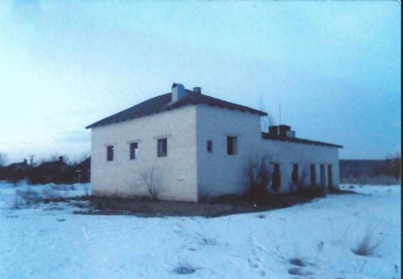
КОРОТКА ІНФОРМАЦІЯ:
Вільне приміщення: Колишнє приміщення пожежного депо села Редьківка
Місце розташування об`єкта: вул. Чернігівська, 28, с. Редьківка, Чернігівський район, Чернігівська область, 15518
Варіанти використання: Торговельна діяльність, діяльність у сфері надання побутових послуг, виробнича діяльність.
Площа ділянки: 0,1 га

Назва вільного виробничого приміщення | Незадіяне приміщення пожежного депо села Редьківка
Місце розташування об’єкта: | вул. Чернігівська, 28, с. Редьківка, Чернігівський район, Чернігівська область,15518
Загальна площа приміщень, м2 | 244,48 м2
Площа ділянки, га | 0,1 га
Характеристика об’єкта  (кількість поверхів, тип та стан будівель і споруд): | Рік введення в експлуатацію – 1993  Кількість поверхів – 1  Цегляна будівля вкрита шифером Стан будівлі задовільний
Власник | Комунальна власність Редьківської сільської ради
Варіанти використання: | Торговельна діяльність, діяльність у сфері надання побутових послуг, виробнича діяльність
Умови придбання: | Продаж, оренда
Вартість, тис.грн | 74,260
Додаткова інформація: | Приміщення знаходиться на території населеного пункту, водо, тепло, електропостачання відсутнє
Транспортно-логістична інфраструктура
до м. Чернігова, км до м. Києва, км | 12 км  160 км
до кордону (найближчий пункт перетину), км | До міжнародного пункту пропуску «Нові Яриловичі»  - 63 км
до автомагістралі, км | До автодороги Чернігів - Любеч - Славутич (Т-25-06)  – 1 км
до залізничної станції, км | Залізнична станція «Білоус» - 11 км
до міжнародного аеропорту, км | До аеропорту «Бориспіль» - 160 км
Інженерна інфраструктура
водопостачання: відстань до джерела підключення, м | Відстань до джерела підключння (централізоване водопостачання) - 150 м
каналізація: відстань до джерела підключення, м | Відстань до джерела підключення (система водовідведення) - 150 м
газопостачання: відстань до джерела підключення, м | Відстань до джерела підключення (газопровід низького тиску) - 150 м
електропостачання: відстань до джерела підключення, м | Відстань до джерела підключення (лінія електропередач 0,4 квт) - 100 м
теплопостачання: відстань до джерела підключення, м | Відсутнє
Контактна особа:  Посада  Прізвище, ім’я, по батькові Телефон, факс  e-mail | Редьківська сільська рада  Голова Редьківської сільської ради Романов Олег Вікторович  +38 (0462) 68-70-36  redkivska-sr@ukr.net

ВІЛЬНЕ ПРИМІЩЕННЯ

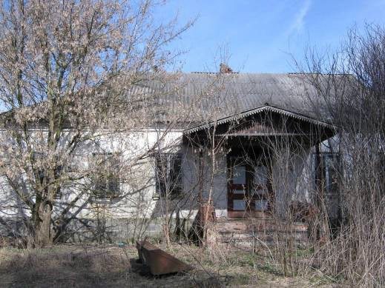
КОРОТКА ІНФОРМАЦІЯ:
Вільне приміщення: Колишнє приміщення школи села Селянська Слобода
Місце розташування об`єкта: вул. Космонавтів, 58, с. Селянська Слобода, Чернігівський район, Чернігівська область, 15514
Варіанти використання: Торговельна діяльність, діяльність у сфері надання побутових послуг, виробнича діяльність
Площа ділянки: 0,15 га
Назва вільного виробничого приміщення | Незадіяне приміщення школи села Селянська Слобода
Місце розташування об’єкта: | вул. Космонавтів, 58, с. Селянська Слобода, Чернігівський район, Чернігівська область, 15514
Загальна площа приміщень, м2 | 100 м2
Площа ділянки, га | 0,15 га
Характеристика об’єкта  (кількість поверхів, тип та стан будівель і споруд): | Рік введення в експлуатацію – 1965  Кількість поверхів – 1  Цегляна будівля вкрита шифером Стан будівлі задовільний
Власник | Комунальна власність Рудківської сільської ради
Варіанти використання: | Торговельна діяльність, діяльність у сфері надання побутових послуг, виробнича діяльність
Умови придбання: | Продаж, оренда
Вартість, тис.грн | 50,927
Додаткова інформація: | Приміщення знаходиться на території населеного пункту, водо, тепло, електропостачання відсутнє
Транспортно-логістична інфраструктура
до м. Чернігова, км до м. Києва, км | 16 км  160 км
до кордону (найближчий пункт перетину), км | До міжнародного пункту пропуску «Нові Яриловичі»  - 71 км
до автомагістралі, км | До автодороги Чернігів - Любеч - Славутич (Т-25-06)  – 5 км
до залізничної станції, км | Залізнична станція «Левковичі» - 8 км
до міжнародного аеропорту, км | До аеропорту «Бориспіль» - 170 км
Інженерна інфраструктура
водопостачання: відстань до джерела підключення, м | Відстань до джерела підключння (централізоване водопостачання) - 30 м
каналізація: відстань до джерела підключення, м | Відсутня
газопостачання: відстань до джерела підключення, м | Відстань до джерела підключення (газопровід низького тиску) - 30 м
електропостачання: відстань до джерела підключення, м | Відстань до джерела підключення (лінія електропередач 0,4 квт) - 30 м
теплопостачання: відстань до джерела підключення, м | Відсутнє
Контактна особа:  Посада  Прізвище, ім’я, по батькові  Телефон, факс  e-mail | Рудківська сільська рада  Голова Рудківської сільської ради  Мельниченко Валентина Леонідівна  +38 (0462) 68-41-31  rydkivska_sr@ukr.net

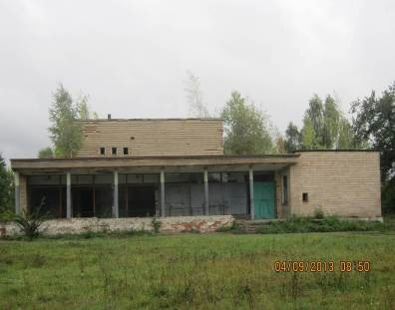
ВІЛЬНЕ ПРИМІЩЕННЯ

КОРОТКА ІНФОРМАЦІЯ:
Вільне приміщення: Колишнє приміщення будинку культури села Серединка
Місце розташування об`єкта: вул. Жовтнева, 83, с. Серединка, Чернігівський район, Чернігівська область, 15574
Варіанти використання: Торговельна діяльність, діяльність у сфері надання побутових послуг, виробнича діяльність Площа ділянки: 0,1 га
Назва вільного виробничого приміщення | Незадіяне приміщення будинку культури села Серединка
Місце розташування об’єкта: | вул. Жовтнева, 83, с. Серединка, Чернігівський район, Чернігівська область,15574
Загальна площа приміщень, м2 | 1811 м2
Площа ділянки, га | 0,1 га
Характеристика об’єкта  (кількість поверхів, тип та стан будівель і споруд): | Рік введення в експлуатацію – 1976  Кількість поверхів – 1. Цегляна будівля вкрита шифером. Стан будівлі задовільний
Власник | Комунальна власність Серединської сільської ради
Варіанти використання: | Торговельна діяльність, діяльність у сфері надання побутових послуг, виробнича діяльність
Умови придбання: | Продаж, оренда
Вартість, тис.грн | 451,823 тис.грн
Додаткова інформація: | Приміщення знаходиться на території населеного пункту, водо, тепло, електропостачання відсутнє
Транспортно-логістична інфраструктура
до м. Чернігова, км до м. Києва, км | 30 км  120 км
до кордону (найближчий пункт перетину), км | До міжнародного пункту пропуску «Нові Яриловичі»  - 100 км
до автомагістралі, км | До автодороги Київ - Чернігів - Нові Яриловичі (на Гомель) М01 – 2 км
до залізничної станції, км | Залізнична станція «Количівка» - 24 км
до міжнародного аеропорту, км | До аеропорту «Бориспіль» - 120 км
Інженерна інфраструктура
водопостачання: відстань до джерела підключення, м | Відсутнє (можливість влаштування свердловини)
каналізація: відстань до джерела підключення, м | Відсутня
газопостачання: відстань до джерела підключення, м | Відстань до джерела підключення (газопровід низького тиску) - 40 м
електропостачання: відстань до джерела підключення, м | Відстань до джерела підключення (лінія електропередач 0,4 квт) - 30 м
теплопостачання: відстань до джерела підключення, м | Відсутнє
Контактна особа:  Посада  Прізвище, ім’я, по батькові Телефон, факс  e-mail | Серединська сільська рада  Голова Серединської сільської ради Питель Анатолій Михайлович  +38 (0462) 68-51-40  seredinka.s.rada@ukr.net

ВІЛЬНЕ ПРИМІЩЕННЯ

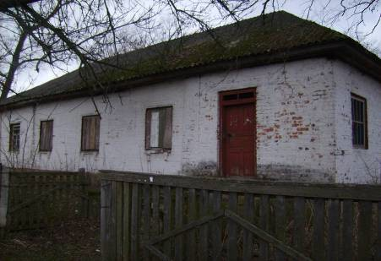

КОРОТКА ІНФОРМАЦІЯ:
Вільне приміщення: колишнє приміщення будинку культури села Якубівка
Місце розташування об`єкта: вул.Магистральна, 18, с. Якубівка, Чернігівський район, Чернігівська область, 15555
Варіанти використання: Торговельна діяльність, діяльність у сфері надання побутових послуг, виробнича діяльність
Площа ділянки: 0,02 га
Назва вільного виробничого приміщення | Незадіяне приміщення будинку культури села Якубівка
Місце розташування об’єкта: | вул. Магистральна, 18, с. Якубівка, Чернігівський район, Чернігівська область, 15555
Загальна площа приміщень, м2 | 60 м2
Площа ділянки, га | 0,02 га
Характеристика об’єкта  (кількість поверхів, тип та стан будівель і споруд): | Кількість поверхів – 1  Цегляна будівля вкрита шифером Стан будівлі задовільний
Власник | Комунальна власність Слабинської сільської ради
Варіанти використання: | Торговельна діяльність, діяльність у сфері надання побутових послуг, виробнича діяльність
Умови придбання: | Продаж, оренда
Вартість, тис.грн | 10,952
Додаткова інформація: | Приміщення знаходиться на території населеного пункту, водо, тепло, електропостачання відсутнє
Транспортно-логістична інфраструктура
до м. Чернігова, км до м. Києва, км | 20 км  150 км
до кордону (найближчий пункт перетину), км | До міжнародного пункту пропуску «Нові Яриловичі» - 81 км
до автомагістралі, км | До автодороги Київ - Чернігів - Нові Яриловичі (на Гомель) (М01) – 10 км
до залізничної станції, км | Залізнична станція «Жукотки» - 21 км
до міжнародного аеропорту, км | До аеропорту «Бориспіль» - 150 км
Інженерна інфраструктура
водопостачання: відстань до джерела підключення, м | Відсутнє (можливість влаштування свердловини)
каналізація: відстань до джерела підключення, м | Відсутня
газопостачання: відстань до джерела підключення, м | Відстань до джерела підключення (газопровід низького тиску) - 15 м
електропостачання: відстань до джерела підключення, м | Відстань до джерела підключення (лінія електропередач 0,4 квт) - 15 м
теплопостачання: відстань до джерела підключення, м | Відсутнє
Контактна особа:  Посада  Прізвище, ім’я, по батькові  Телефон, факс  e-mail | Слабинська сільська рада  Голова Слабинської сільської ради  Красков Сергій Михайлович  +38 (0462) 68-84-92  slabyn_sr@ukr.net

ВІЛЬНЕ ПРИМІЩЕННЯ

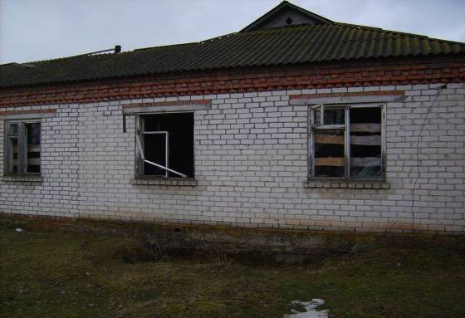
КОРОТКА ІНФОРМАЦІЯ:
Вільне приміщення: Колишнє приміщення дошкільного навчального закладу села Слабин
Місце розташування об`єкта: вул. Молодіжна, 8, с. Слабин, Чернігівський район, Чернігівська область, 15555
Варіанти використання: Торговельна діяльність, діяльність у сфері надання побутових послуг, виробнича діяльність
Площа ділянки: 0,2 га
Назва вільного виробничого приміщення | Незадіяне приміщення дошкільного навчального закладу села Слабин
Місце розташування об’єкта: | вул. Молодіжна, 8, с. Слабин, Чернігівський район, Чернігівська область, 15555
Загальна площа приміщень, м2 | 300 м2
Площа ділянки, га | 0,2 га
Характеристика об’єкта  (кількість поверхів, тип та стан будівель і споруд): | Рік введення в експлуатацію – 1971. Кількість поверхів – 1. Цегляна будівля вкрита шифером  Стан будівлі задовільний
Власник | Комунальна власність Слабинської сільської ради
Варіанти використання: | Торговельна діяльність, діяльність у сфері надання побутових послуг, виробнича діяльність
Умови придбання: | Продаж, оренда
Вартість, тис.грн | 82,731 тис. грн
Додаткова інформація: | Приміщення знаходиться на території населеного пункту, водо, тепло, електропостачання відсутнє
Транспортно-логістична інфраструктура
до м. Чернігова, км до м. Києва, км | 25 км  130 км
до кордону (найближчий пункт перетину), км | До міжнародного пункту пропуску «Нові Яриловичі»  - 86 км
до автомагістралі, км | До автодороги Київ - Чернігів - Нові Яриловичі (на Гомель) (М01) – 13 км
до залізничної станції, км | Залізнична станція «Жукотки» - 26 км
до міжнародного аеропорту, км | До аеропорту «Бориспіль» - 160 км
Інженерна інфраструктура
водопостачання: відстань до джерела підключення, м | Відстань до джерела підключення (система водопостачання водонапірної башти) - 20 м
каналізація: відстань до джерела підключення, м | Відсутня
газопостачання: відстань до джерела підключення, м | Відстань до джерела підключення (газопровід низького тиску) - 20 м
електропостачання: відстань до джерела підключення, м | Відстань до джерела підключення (лінія електропередач 0,4 квт) - 10 м
теплопостачання: відстань до джерела підключення, м | Відсутнє
Контактна особа:  Посада  Прізвище, ім’я, по батькові  Телефон, факс  e-mail | Слабинська сільська рада  Голова Слабинської сільської ради  Красков Сергій Михайлович  +38 (0462) 68-84-92  slabyn_sr@ukr.net

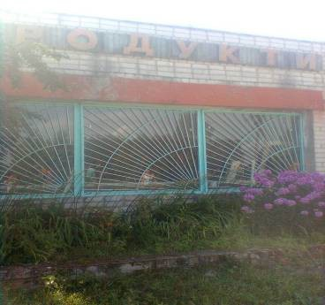
ВІЛЬНЕ ПРИМІЩЕННЯ

КОРОТКА ІНФОРМАЦІЯ:
Вільне приміщення: Колишнє приміщення магазину села Терехівка
Місце розташування об`єкта: вул. Незалежності, 5, с. Терехівка, Чернігівський район, Чернігівська область,15525 Варіанти використання: Діяльність у сфері надання побутових послуг, виробнича діяльність
Площа ділянки: 0,04 га

Назва вільного виробничого приміщення | Незадіяне приміщення магазину села Терехівка
Місце розташування об’єкта: | вул. Незалежності, 5, с. Терехівка, Чернігівський район, Чернігівська область, 15525
Загальна площа приміщень, м2 | 150 м2
Площа ділянки, га | 0,04 га
Характеристика об’єкта  (кількість поверхів, тип та стан будівель і споруд): | Рік введення в експлуатацію – 1983  Кількість поверхів – 1  Цегляна будівля вкрита рубероїдом Стан будівлі задовільний
Власник | Чернігівське СТ
Варіанти використання: | Діяльність у сфері надання побутових послуг, виробнича діяльність
Умови придбання: | Продаж, оренда
Вартість, тис.грн | 77,712 тис. грн
Додаткова інформація: | Приміщення знаходиться на території населеного пункту, водо, теплопостачання відсутнє, електропостачання підключено
Транспортно-логістична інфраструктура
до м. Чернігова, км до м. Києва, км | 17 км  160 км
до кордону (найближчий пункт перетину), км | До міжнародного пункту пропуску «Нові Яриловичі»  - 74 км
до автомагістралі, км | До автодороги Чернігів - Мена - Сосниця - Грем'яч (Р12) – 6 км
до залізничної станції, км | Залізнична станція «Чернігів» - 20 км
до міжнародного аеропорту, км | До аеропорту «Бориспіль» - 160 км
Інженерна інфраструктура
водопостачання: відстань до джерела підключення, м | Відсутнє (можливість влаштування свердловини)
каналізація: відстань до джерела підключення, м | Відсутня
газопостачання: відстань до джерела підключення, м | Відстань до джерела підключення (газопровід низького тиску) - 100 м
електропостачання: відстань до джерела підключення, м | Підключено до лінії електропередач 0,4 квт
теплопостачання: відстань до джерела підключення, м | Відсутнє
Контактна особа:  Посада  Прізвище, ім’я, по батькові Телефон, факс  e-mail | Чернігівське споживче товариство Голова Чернігівського СТ Онікієнко Ольга Михайлівна  +38 (0462) 5-30-78  -

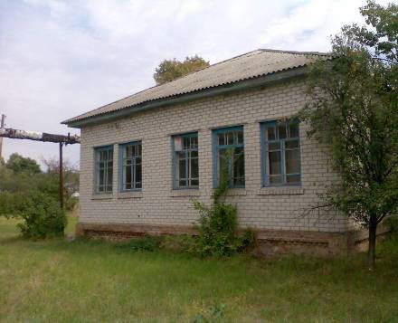
ВІЛЬНЕ ПРИМІЩЕННЯ

КОРОТКА ІНФОРМАЦІЯ:
Вільне приміщення: колишнє приміщення ФАПу села Малинівка
Місце розташування об`єкта: вул. 1 Травня, 17, с. Малійки, Чернігівський район, Чернігівська область,15525 Варіанти використання: Торговельна діяльність, діяльність у сфері надання побутових послуг, виробнича діяльність
Площа ділянки: 0,2 га

Назва вільного виробничого приміщення | Незадіяне приміщення ФАПу села Малинівка
Місце розташування об’єкта: | вул. 1 Травня, 17, с. Малійки, Чернігівський район, Чернігівська область,15525
Загальна площа приміщень, м2 | 210 м2
Площа ділянки, га | 0,2 га
Характеристика об’єкта  (кількість поверхів, тип та стан будівель і споруд): | Рік введення в експлуатацію – 1915  Кількість поверхів – 1  Цегляна будівля вкрита шифером Стан будівлі задовільний
Власник | Комунальна власність Терехівської сільської ради
Варіанти використання: | Торговельна діяльність, діяльність у сфері надання побутових послуг, виробнича діяльність
Умови придбання: | Продаж, оренда
Вартість, тис.грн | 92,323 тис.грн
Додаткова інформація: | Приміщення знаходиться на території населеного пункту, водо, теплопостачання відсутнє, електропостачання підключено
Транспортно-логістична інфраструктура
до м. Чернігова, км до м. Києва, км | 20 км  160 км
до кордону (найближчий пункт перетину), км | До міжнародного пункту пропуску «Нові Яриловичі» -  75 км
до автомагістралі, км | До автодороги Чернігів - Мена - Сосниця - Грем'яч (Р12) – 11 км
до залізничної станції, км | Залізнична станція «Чернігів» - 21 км
до міжнародного аеропорту, км | До аеропорту «Бориспіль» - 160 км
Інженерна інфраструктура
водопостачання: відстань до джерела підключення, м | Відстань до джерела підключення (система водопостачання водонапірної башти) – 400 м
каналізація: відстань до джерела підключення, м | Відсутня
газопостачання: відстань до джерела підключення, м | Відстань до джерела підключення (газопровід низького тиску) - 50 м
електропостачання: відстань до джерела підключення, м | Підключено до лінії електропередач 0,4 квт
теплопостачання: відстань до джерела підключення, м | Відсутнє
Контактна особа:  Посада  Прізвище, ім’я, по батькові  Телефон, факс  e-mail | Терехівська сільська рада  Голова Терехівської сільської ради  Білоус Микола Андрійович  +38 (0462) 68-93-31  terehivka@ukr.net

ВІЛЬНЕ ПРИМІЩЕННЯ

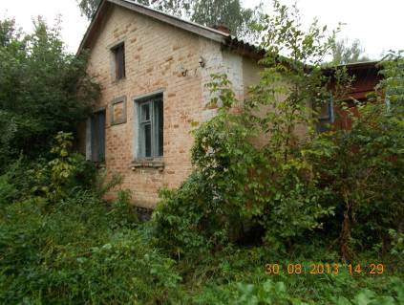
КОРОТКА ІНФОРМАЦІЯ:
Вільне приміщення: Колишнє приміщення ФАПу села Малинівка
Місце розташування об`єкта: вул. Українська, 7, с. Малинівка, Чернігівський район, Чернігівська область,15525
Варіанти використання: Торговельна діяльність, діяльність у сфері надання побутових послуг, виробнича діяльність
Площа ділянки: 0,2 га
Назва вільного виробничого приміщення | Незадіяне приміщення ФАПу села Малинівка
Місце розташування об’єкта: | вул. Українська, 7, с. Малинівка, Чернігівський район, Чернігівська область, 15525
Загальна площа приміщень, м2 | 52 м2
Площа ділянки, га | 0,2 га
Характеристика об’єкта  (кількість поверхів, тип та стан будівель і споруд): | Рік введення в експлуатацію – 1963  Кількість поверхів – 1  Цегляна будівля вкрита шифером Стан будівлі задовільний
Власник | Комунальна власність Терехівської сільської ради
Варіанти використання: | Торговельна діяльність, діяльність у сфері надання побутових послуг, виробнича діяльність
Умови придбання: | Продаж, оренда
Вартість, тис.грн | 14,757 тис.грн
Додаткова інформація: | Приміщення знаходиться на території населеного пункту, водо, тепло, електропостачання відсутнє
Транспортно-логістична інфраструктура
до м. Чернігова, км до м. Києва, км | 20 км  160 км
до кордону (найближчий пункт перетину), км | До міжнародного пункту пропуску «Нові Яриловичі» -  75 км
до автомагістралі, км | До автодороги Чернігів - Мена - Сосниця - Грем'яч (Р12) – 11 км
до залізничної станції, км | Залізнична станція «Чернігів» - 21 км
до міжнародного аеропорту, км | До аеропорту «Бориспіль» - 160 км
Інженерна інфраструктура
водопостачання: відстань до джерела підключення, м | Відстань до джерела підключення (система водопостачання водонапірної башти) - 1000 м
каналізація: відстань до джерела підключення, м | Відсутня
газопостачання: відстань до джерела підключення, м | Відстань до джерела підключення(газопровід низького тиску) - 50 м
електропостачання: відстань до джерела підключення, м | Відстань до джерела підключення (лінія електропередач 0,4 квт) - 30 м
теплопостачання: відстань до джерела підключення, м | Відсутнє
Контактна особа:  Посада  Прізвище, ім’я, по батькові  Телефон, факс  e-mail | Терехівська сільська рада  Голова Терехівської сільської ради  Білоус Микола Андрійович  +38 (0462) 68-93-31  terehivka@ukr.net

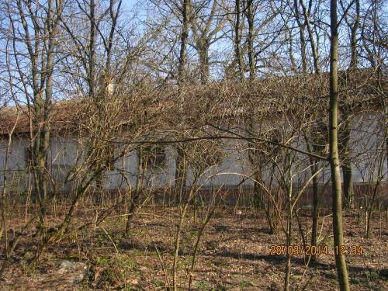
ВІЛЬНЕ ПРИМІЩЕННЯ

КОРОТКА ІНФОРМАЦІЯ:
Вільне приміщення: Колишнє приміщення дошкільного навчального закладу села Халявин
Місце розташування об`єкта: вул. Шевченка, 34, с. Халявин, Чернігівський район, Чернігівська область, 15524
Варіанти використання: Торговельна діяльність, діяльність у сфері надання побутових послуг, виробнича діяльність.
Площа ділянки: 0,12 га
Назва вільного виробничого приміщення | Незадіяне приміщення дошкільного навчального закладу села Халявин
Місце розташування об’єкта: | вул. Шевченка, 34, с. Халявин, Чернігівський район, Чернігівська область, 15524
Загальна площа приміщень, м2 | 256 м2
Площа ділянки, га | 0,12 га
Характеристика об’єкта  (кількість поверхів, тип та стан будівель і споруд): | Рік введення в експлуатацію – 1960  Кількість поверхів – 1  Будівля з дерева вкрита шифером Стан будівлі задовільний
Власник | Комунальна власність Халявинської сільської ради
Варіанти використання: | Торговельна діяльність, діяльність у сфері надання побутових послуг, виробнича діяльність
Умови придбання: | Продаж, оренда
Вартість, тис.грн | 17,315 тис.грн
Додаткова інформація: | Приміщення знаходиться на території населеного пункту, водо, тепло, електропостачання відсутнє
Транспортно-логістична інфраструктура
до м. Чернігова, км до м. Києва, км | 17 км  170 км
до кордону (найближчий пункт перетину), км | До міжнародного пункту пропуску «Нові Яриловичі»  - 55 км
до автомагістралі, км | До автодороги Київ - Чернігів - Нові Яриловичі (на Гомель) (М01) – 5 км
до залізничної станції, км | Залізнична станція «Халявино» - 9,6 км
до міжнародного аеропорту, км | До аеропорту «Бориспіль» - 170 км
Інженерна інфраструктура
водопостачання: відстань до джерела підключення, м | Відстань до джерела підключення (централізоване водопостачання) - 300м
каналізація: відстань до джерела підключення, м | Відсутня
газопостачання: відстань до джерела підключення, м | Відстань до джерела підключення (газопровід низького тиску) - 300 м
електропостачання: відстань до джерела підключення, м | Відстань до джерела підключення (лінія електропередач 0,4 квт) - 100 м
теплопостачання: відстань до джерела підключення, м | Відсутнє
Контактна особа:  Посада  Прізвище, ім’я, по батькові  Телефон, факс  e-mail | Халявинська сільська рада  Голова Халявинської сільської ради  Лісова Алла Іванівна  +38 (0462) 68-50-42  halyavin_rada@ukr.net

ВІЛЬНЕ ПРИМІЩЕННЯ

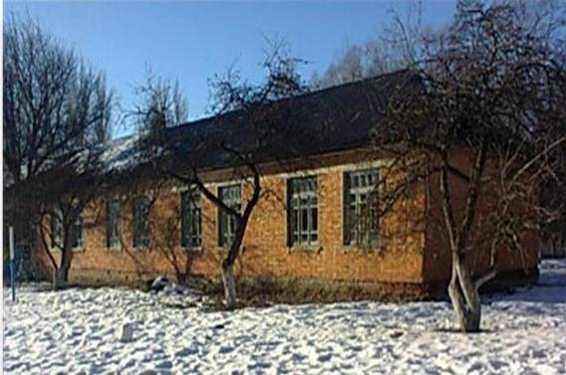
КОРОТКА ІНФОРМАЦІЯ:
Вільне приміщення: колишнє приміщення школи села Халявин
Місце розташування об`єкта: вул. Шевченка, 57, с. Халявин, Чернігівський район, Чернігівська область, 15524
Варіанти використання: Торговельна діяльність, діяльність у сфері надання побутових послуг, виробнича діяльність.
Площа ділянки: 1,35 га

Назва вільного виробничого приміщення | Незадіяне приміщення школи села Халявин
Місце розташування об’єкта: | вул. Шевченка, 57, с. Халявин, Чернігівський район, Чернігівська область, 15524
Загальна площа приміщень, м2 | 479 м2
Площа ділянки, га | 1,35 га
Характеристика об’єкта  (кількість поверхів, тип та стан будівель і споруд): | Рік введення в експлуатацію – 1921  Кількість поверхів – 1  Цегляна будівля вкрита шифером Стан будівлі задовільний
Власник | Комунальна власність Халявинської сільської ради
Варіанти використання: | Торговельна діяльність, діяльність у сфері надання побутових послуг, виробнича діяльність
Умови придбання: | Продаж, оренда
Вартість, тис.грн | 252,357
Додаткова інформація: | Приміщення знаходиться на території населеного пункту, водо, тепло, електропостачання відсутнє
Транспортно-логістична інфраструктура
до м. Чернігова, км до м. Києва, км | 17 км  170 км
до кордону (найближчий пункт перетину), км | До міжнародного пункту пропуску «Нові Яриловичі»  - 55 км
до автомагістралі, км | До автодороги Київ - Чернігів - Нові Яриловичі (на Гомель) (М01) – 5 км
до залізничної станції, км | Залізнична станція «Халявино» - 9,6 км
до міжнародного аеропорту, км | До аеропорту «Бориспіль» - 170 км
Інженерна інфраструктура
водопостачання: відстань до джерела підключення, м | Відстань до джерела підключення (централізоване водопостачання) – 100 м
каналізація: відстань до джерела підключення, м | Відсутня
газопостачання: відстань до джерела підключення, м | Відстань до джерела підключення (газопровід низького тиску) - 100 м
електропостачання: відстань до джерела підключення, м | Відстань до джерела підключення (лінія електропередач 0,4 квт) - 50 м
теплопостачання: відстань до джерела підключення, м | Відсутнє
Контактна особа:  Посада  Прізвище, ім’я, по батькові Телефон, факс  e-mail | Халявинська сільська рада  Голова Халявинської сільської ради Лісова Алла Іванівна  +38 (0462) 68-50-42  halyavin_rada@ukr.net

ВІЛЬНЕ ПРИМІЩЕННЯ

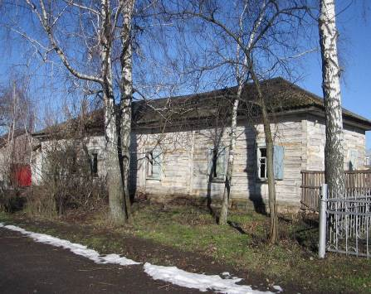

КОРОТКА ІНФОРМАЦІЯ:
Вільне приміщення: Колишнє приміщення будинку культури села Полуботки
Місце розташування об`єкта: вул. Лісова, 54, с. Полуботки, Чернігівський район, Чернігівська область, 15524
Варіанти використання: Торговельна діяльність, діяльність у сфері надання побутових послуг, виробнича діяльність
Площа ділянки: 0,22 га

Назва вільного виробничого приміщення | Незадіяне приміщення будинку культури села Полуботки
Місце розташування об’єкта: | вул. Лісова, 54, с. Полуботки, Чернігівський район, Чернігівська область, 15524
Загальна площа приміщень, м2 | 200 м2
Площа ділянки, га | 0,22 га
Характеристика об’єкта  (кількість поверхів, тип та стан будівель і споруд): | Рік введення в експлуатацію – 1931  Кількість поверхів – 1. Будівля з дерева вкрита залізом. Стан будівлі задовільний
Власник | Комунальна власність Халявинської сільської ради
Варіанти використання: | Торговельна діяльність, діяльність у сфері надання побутових послуг, виробнича діяльність
Умови придбання: | Продаж, оренда
Вартість, тис.грн | 39,301 тис.грн
Додаткова інформація: | Приміщення знаходиться на території населеного пункту, водо, тепло, електропостачання відсутнє
Транспортно-логістична інфраструктура
до м. Чернігова, км до м. Києва, км | 3 км  160 км
до кордону (найближчий пункт перетину), км | До міжнародного пункту пропуску «Нові Яриловичі»  - 59 км
до автомагістралі, км | До автодороги Київ - Чернігів - Нові Яриловичі (на Гомель) (М01) – 2 км
до залізничної станції, км | Залізнична станція «Халявино» - 13 км
до міжнародного аеропорту, км | До аеропорту «Бориспіль» - 160 км
Інженерна інфраструктура
водопостачання: відстань до джерела підключення, м | Відсутнє (можливість влаштування свердловини)
каналізація: відстань до джерела підключення, м | Відсутня
газопостачання: відстань до джерела підключення, м | Відстань до джерела підключення (газопровід низького тиску) - 50 м
електропостачання: відстань до джерела підключення, м | Відстань до джерела підключення (лінія електропередач 0,4 квт) - 20 м
теплопостачання: відстань до джерела підключення, м | Відсутнє
Контактна особа:  Посада  Прізвище, ім’я, по батькові Телефон, факс  e-mail | Халявинська сільська рада  Голова Халявинської сільської ради Лісова Алла Іванівна  +38 (0462) 68-50-42  halyavin_rada@ukr.net

ВІЛЬНЕ ПРИМІЩЕННЯ

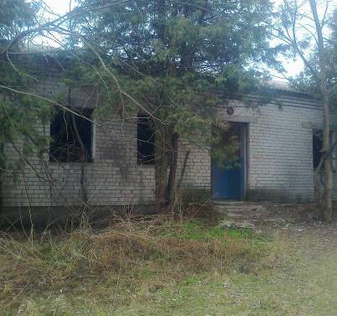
КОРОТКА ІНФОРМАЦІЯ:
Вільне приміщення: Колишнє приміщення дошкільного навчального закладу села Хмільниця
Місце розташування об`єкта: вул. Тичини, с. Хмільниця, Чернігівський район, Чернігівська область, 15510
Варіанти використання: Торговельна діяльність, діяльність у сфері надання побутових послуг
Площа ділянки: 0,4 га

Назва вільного виробничого приміщення | Незадіяне приміщення дошкільного навчального закладу села Хмільниця
Місце розташування об’єкта: | вул. Тичини, с. Хмільниця, Чернігівський район, Чернігівська область, 15510
Загальна площа приміщень, м2 | 494 м2
Площа ділянки, га | 0,4 га
Характеристика об’єкта  (кількість поверхів, тип та стан будівель і споруд): | Рік введення в експлуатацію – 1979. Кількість поверхів – 1. Цегляна будівля вкрита шифером  Стан будівлі задовільний
Власник | Комунальна власність Хмільницької сільської ради
Варіанти використання: | Торговельна діяльність, діяльність у сфері надання побутових послуг, виробнича діяльність
Умови придбання: | Продаж, оренда
Вартість, тис.грн | 152,853 тис.грн
Додаткова інформація: | Приміщення знаходиться на території населеного пункту, водо, тепло, електропостачання відсутнє
Транспортно-логістична інфраструктура
до м. Чернігова, км до м. Києва, км | 21 км  170 км
до кордону (найближчий пункт перетину), км | До міжнародного пункту пропуску «Нові Яриловичі»  - 50 км
до автомагістралі, км | До автодороги Київ - Чернігів - Нові Яриловичі (на Гомель) (М01) – 4 км
до залізничної станції, км | Залізнична станція «Шумлай» - 1,7 км
до міжнародного аеропорту, км | До аеропорту «Бориспіль» - 170 км
Інженерна інфраструктура
водопостачання: відстань до джерела підключення, м | Відстань до джерела підключення (система водопостачання водонапірної башти) - 60 м
каналізація: відстань до джерела підключення, м | Відсутня
газопостачання: відстань до джерела підключення, м | Відстань до джерела підключення (газопровід низького тиску) - 60 м
електропостачання: відстань до джерела підключення, м | Відстань до джерела підключення (лінія електропередач 0,4 квт) - 60 м
теплопостачання: відстань до джерела підключення, м | Відсутнє
Контактна особа:  Посада  Прізвище, ім’я, по батькові Телефон, факс  e-mail | Хмільницька сільська рада  Голова Хмільницької сільської ради Слюнько Юрій Іванович  +38 (0462) 68-76-31  khmilnitska_sr@ukr.net

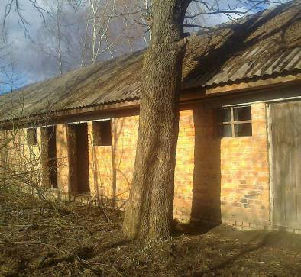
ВІЛЬНЕ ПРИМІЩЕННЯ

КОРОТКА ІНФОРМАЦІЯ:
Вільне приміщення: Колишнє складське приміщення села Хмільниця
Місце розташування об`єкта: вул. Дружби, с. Хмільниця, Чернігівський район, Чернігівська область, 15510
Варіанти використання: Торговельна діяльність, діяльність у сфері надання побутових послуг
Площа ділянки: 0,1 га
Назва вільного виробничого приміщення | Незадіяне складське приміщення села Хмільниця
Місце розташування об’єкта: | вул. Дружби, с. Хмільниця, Чернігівський район, Чернігівська область, 15510
Загальна площа приміщень, м2 | 159 м2
Площа ділянки, га | 0,1 га
Характеристика об’єкта  (кількість поверхів, тип та стан будівель і споруд): | Рік введення в експлуатацію – 1974  Кількість поверхів – 1. Цегляна будівля вкрита шифером. Стан будівлі задовільний
Власник | Комунальна власність Хмільницької сільської ради
Варіанти використання: | Торговельна діяльність, діяльність у сфері надання побутових послуг, виробнича діяльність
Умови придбання: | Продаж, оренда
Вартість, тис.грн | 15,345 тис.грн
Додаткова інформація: | Приміщення знаходиться на території населеного пункту, водо, тепло, електропостачання відсутнє
Транспортно-логістична інфраструктура
до м. Чернігова, км до м. Києва, км | 21 км  170 км
до кордону (найближчий пункт перетину), км | До міжнародного пункту пропуску «Нові Яриловичі» - 50 км
до автомагістралі, км | До автодороги Київ - Чернігів - Нові Яриловичі (на Гомель) (М01) – 4 км
до залізничної станції, км | Залізнична станція «Шумлай» - 1,7 км
до міжнародного аеропорту, км | До аеропорту «Бориспіль» - 170 км
Інженерна інфраструктура
водопостачання: відстань до джерела підключення, м | Відстань до джерела підключення (система водопостачання водонапірної башти) - 10 м
каналізація: відстань до джерела підключення, м | Відсутня
газопостачання: відстань до джерела підключення, м | Відстань до джерела підключення (газопровід низького тиску) - 10 м
електропостачання: відстань до джерела підключення, м | Відстань до джерела підключення (лінія електропередач 0,4 квт) - 10 м
теплопостачання: відстань до джерела підключення, м | Відсутнє
Контактна особа:  Посада  Прізвище, ім’я, по батькові Телефон, факс  e-mail | Хмільницька сільська рада  Голова Хмільницької сільської ради Слюнько Юрій Іванович  +38(0462) 68-76-31  khmilnitska_sr@ukr.net

ВІЛЬНЕ ПРИМІЩЕННЯ

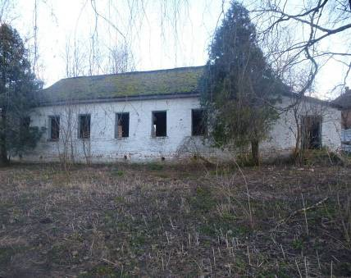
КОРОТКА ІНФОРМАЦІЯ:
Вільне приміщення: Колишнє приміщення будинку культури села Рябці
Місце розташування об`єкта: вул. Жабинського, с. Рябці, Чернігівський район, Чернігівська область, 15510
Варіанти використання: Торговельна діяльність, діяльність у сфері надання побутових послуг
Площа ділянки: 0,3 га

Назва вільного виробничого приміщення | Незадіяне приміщення Будинку культури села Рябці
Місце розташування об’єкта: | вул. Жабинського, с. Рябці, Чернігівський район, Чернігівська область, 15510
Загальна площа приміщень, м2 | 150 м2
Площа ділянки, га | 0,3 га
Характеристика об’єкта  (кількість поверхів, тип та стан будівель і споруд): | Рік введення в експлуатацію – 1965  Кількість поверхів – 1 Будівля з дерева без даху Стан будівлі незадовільний
Власник | Комунальна власність Хмільницької сільської ради
Варіанти використання: | Торговельна діяльність, діяльність у сфері надання побутових послуг, виробнича діяльність
Умови придбання: | Продаж, оренда
Вартість, тис.грн | 7,553 тис.грн
Додаткова інформація: | Приміщення знаходиться на території населеного пункту, водо, тепло, електропостачання відсутнє
Транспортно-логістична інфраструктура
до м. Чернігова, км до м. Києва, км | 17 км  170 км
до кордону (найближчий пункт перетину), км | До міжнародного пункту пропуску «Нові Яриловичі» -  52 км
до автомагістралі, км | До автодороги Київ - Чернігів - Нові Яриловичі (на Гомель) (М01) – 2,5 км
до залізничної станції, км | Залізнична станція «Халявино» - 5,2 км
до міжнародного аеропорту, км | До аеропорту «Бориспіль» - 170 км
Інженерна інфраструктура
водопостачання: відстань до джерела підключення, м | Відстань до джерела підключення (система водопостачання водонапірної башти) - 50 м
каналізація: відстань до джерела підключення, м | Відсутня
газопостачання: відстань до джерела підключення, м | Відстань до джерела підключення (газопровід низького тиску) - 50 м
електропостачання: відстань до джерела підключення, м | Відстань до джерела підключення (лінія електропередач 0,4 Квт) - 50 м
теплопостачання: відстань до джерела підключення, м | Відсутнє
Контактна особа:  Посада  Прізвище, ім’я, по батькові Телефон, факс  e-mail | Хмільницька сільська рада  Голова Хмільницької сільської ради Слюнько Юрій Іванович  +38 (0462) 68-76-31  khmilnitska_sr@ukr.net

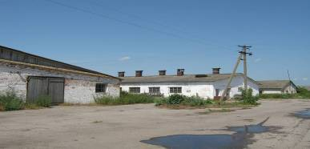
ВІЛЬНЕ ПРИМІЩЕННЯ

КОРОТКА ІНФОРМАЦІЯ:
Вільне приміщення: Колишня свиноферма, молочно –
товарна ферма, склад зерновий
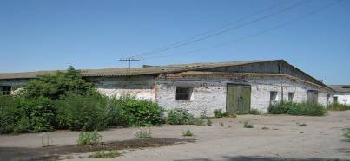
Місце розташування об`єкта: вул. Таращанська, 257, с. Роїще, Чернігівський район, Чернігівська область, 15520 Варіанти використання: Торговельна діяльність, діяльність у сфері надання побутових послуг
Площа ділянки: 1,5 га

Назва вільного виробничого приміщення | Незадіяні приміщення свиноферми, молочно –  товарної ферми та складу зернового
Місце розташування об’єкта: | вул. Таращанська, 257, с. Роїще, Чернігівський район, Чернігівська область, 15520
Загальна площа приміщень, м2 | 12000 м2
Площа ділянки, га | 2 га
Характеристика об’єкта  (кількість поверхів, тип та стан будівель і споруд): | Кількість поверхів – 1  Цегляні та залізобетонні стіни Стан 13-ти будівель задовільний
Власник | ТОВ «Чернігівська індустріальна молочна компанія»
Варіанти використання: | Торговельна діяльність, діяльність у сфері надання побутових послуг, виробнича діяльність
Умови придбання: | Продаж, оренда
Вартість, тис.грн | -
Додаткова інформація: | Приміщення знаходиться на території населеного пункту, водо, електропостачання і каналізація в наявності, газопостачання відсутнє
Транспортно-логістична інфраструктура
до м. Чернігова, км до м. Києва, км | 25 км  175 км
до кордону (найближчий пункт перетину), км | До міжнародного пункту пропуску «Нові Яриловичі» -  51 км
до автомагістралі, км | До автодороги Київ - Чернігів - Нові Яриловичі (на Гомель) (М01) – 5,5 км
до залізничної станції, км | Залізнична станція «Шумлай» - 5 км
до міжнародного аеропорту, км | До аеропорту «Бориспіль» - 175 км
Інженерна інфраструктура
водопостачання: відстань до джерела підключення, м | Підключено до системи водопостачання водонапірної башти
каналізація: відстань до джерела підключення, м | Вигрібна яма
газопостачання: відстань до джерела підключення, м | Відсутнє
електропостачання: відстань до джерела підключення, м | Підключено до лінії електропередач 0,4 квт
теплопостачання: відстань до джерела підключення, м | Відсутнє
Контактна особа:  Посада  Прізвище, ім’я, по батькові Телефон, факс  e-mail | ТОВ «Чернігівська індустріальна молочна компанія» Директор ТОВ «Чернігівська індустріальна молочна компанія»  -  +38 (04622) 5-81-54; 5-83-87; 5-81-54  -

є

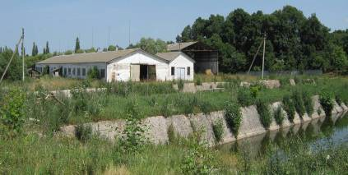
ВІЛЬНЕ ПРИМІЩЕННЯ
КОРОТКА ІНФОРМАЦІЯ:
Вільне приміщення: Колишні молочно - товарна ферма, конюшня, корівник, пункт забою ВРХ, пункт штучного запліднення
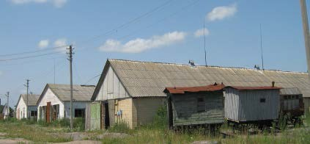
Місце розташування об`єкта: вул. Дружба, 18, с. Хмільниця, Чернігівський район, Чернігівська область, 15510
Варіанти використання: Торговельна діяльність, діяльність у сфері надання побутових послуг, виробнича діяльність.
Площа ділянки: 2 га

Назва вільного виробничого приміщення | Незадіяні приміщення молочно – товарної ферми, конюшні, корівника, пункту забою ВРХ та пункту штучного запліднення
Місце розташування об’єкта: | вул. Дружба, 18, с. Хмільниця, Чернігівський район, Чернігівська область, 15510
Загальна площа приміщень, м2 | 18000 м2
Площа ділянки, га | 2 га
Характеристика об’єкта  (кількість поверхів, тип та стан будівель і споруд): | Кількість поверхів – 1. Цегляні та залізобетонні стіни .  Стан 30-ти будівель задовільний
Власник | ТОВ «Чернігівська індустріальна молочна компанія»
Варіанти використання: | Торговельна діяльність, діяльність у сфері надання побутових послуг, виробнича діяльність
Умови придбання: | Продаж, оренда
Вартість, тис.грн | -
Додаткова інформація: | Приміщення знаходяться на території населеного пункту, водо, електропостачання і каналізація в наявності, газопостачання відсутнє
Транспортно-логістична інфраструктура
до м. Чернігова, км до м. Києва, км | 18 км  168 км
до кордону (найближчий пункт перетину), км | До міжнародного пункту пропуску «Нові Яриловичі» -  50 км
до автомагістралі, км | До автодороги Київ - Чернігів - Нові Яриловичі (на Гомель) М01 – 4 км
до залізничної станції, км | Залізнична станція «Шумлай» - 1,7 км
до міжнародного аеропорту, км | До аеропорту «Бориспіль» - 168 км
Інженерна інфраструктура
водопостачання: відстань до джерела підключення, м | Підключено до системи водопостачання водонапірної башти
каналізація: відстань до джерела підключення, м | Наявна вигрібна яма
газопостачання: відстань до джерела підключення, м | Відсутнє
електропостачання: відстань до джерела підключення, м | Підключено до лінії електропередач 0,4 квт
теплопостачання: відстань до джерела підключення, м | Відсутнє
Контактна особа:  Посада  Прізвище, ім’я, по батькові Телефон, факс  e-mail | ТОВ «Чернігівська індустріальна молочна компанія» Директор  -  +38 (04622) 5-81-54; 5-83-87; 5-81-54  -

